Faculdade de Informática e Administração Paulista
Bacharelado em Sistemas de Informação

BABÁ ELETRÔNICA ONLINE

Antonio Victor Comim – RM 58740
Kelly Shizue Saito – RM 57880
Raphael Figueiredo – RM 58229
Thiago Barros – RM 58491

São Paulo
2009
Faculdade de Informática e Administração Paulista
Bacharelado em Sistemas de Informação

BABÁ ELETRÔNICA ONLINE

Objetivo: Realizar o contato materno necessário na vida de um bebê nos três primeiros anos de vida, o período essencial para o desenvolvimento humano.
Orientador: Prof. MS. Luiz Carlos Rampazzo Filho

São Paulo
2009

Agradecemos às nossas famílias pelo estímulo e apoio em todas as etapas de nossas vidas, aos professores que apoiaram a idéia e confiaram neste projeto. A colaboração, atenção e dedicação de todos foram fundamentais para a conclusão do TCC.

AGRADECIMENTOS
Ao nosso orientador e professor MS. Luiz Carlos Rampazzo Filho, pelo apoio e auxílio nas dúvidas e revisões ao longo do desenvolvimento deste trabalho.
Ao professor Dr. César Augusto Cardoso Caetano, pela experiência transmitida no início do projeto, que nos auxiliou a aprofundar mais no tema, nos possibilitando concentrar apenas em pontos essenciais ao projeto.
À professora Viviane Gloeden, por disponibilizar materiais que auxiliaram no desenvolvimento da monografia e idéias para complementar o trabalho.
Às nossas famílias pela paciência e apoio para conclusão do projeto.
À empresa PSMi por disponibilizar servidor e hospedagem para elaboração do hotsite.
Aos professores Adalton e Irandy, por avaliarem nosso trabalho e contribuir com seus conhecimentos e experiência na área.

Sumário
CAPíTULO 1 – INTRODUÇÃO 13
1.0 Definição e Objetivo do Trabalho 13
1.1 Organização do Trabalho 15
CAPítulo 2 – Revisão Bibliográfica 17
2.0 Cérebro Humano 17
2.1 Cérebro dos Bebês 17
2.2 Recém Nascidos 18
2.3 Fase de desenvolvimento de um bebê 18
2.4 Licença Maternidade 20
2.5 Creche ou berçário 21
2.6 Serviço de Babá 22
2.7 Anos mais importantes da vida de uma pessoa 22
2.8 Carência Afetiva 23
2.9 Conceitos de videoconferência 24
2.9.1 Divisão da videoconferência 25
2.9.2 Características de Sistemas de Videoconferência 26
2.9.3 Controle de Acesso 28
2.9.4 Manipulação de arquivos compartilhados 29
2.9.5 Minimização na Utilização de Recursos de Comunicação 29
2.9.6 Procedimentos para videoconferência 30
2.9.7 Pré-conferência 30
2.9.8 Início e Termino da Conferência 31
2.9.9 Gerenciamento da Videoconferência 31
2.9.10 Problemas em Sistemas de Videoconferência 31
2.9.11 Cenários do Ambiente de Videoconferência 32
2.10 H.323 33
2.11 Linux 34
2.11.1 Licença Pública Genérica GNU 35
2.11.2 Debian GNU/Linux 36
2.12 Adobe Flash 36
2.13 Adobe Flash Player 38
2.14 Flash Media Server 39
2.14.1 Action Message Format 40
2.15 MySQL 41
2.16 .NET Framework 42
2.17 Servidor Web Apache 44
2.18 Mono 44
CAPítulo 3 – MATERIAIS E MÉTODOS 46
3.0 Objetivo do Projeto Babá Eletrônica 46
3.1 Ferramentas de Desenvolvimento 46
3.1.1 Debian GNU/Linux 46
3.1.2 Servidor Web Apache 47
3.1.3 Mono 48
3.1.4 Adobe Flash 49
3.1.5 Adobe Flash Player 49
3.1.6 Adobe Flash Media Server 49
3.1.7 MySQL 49
3.1.8 .NET Framework 50
3.2 Requisitos para o Funcionamento do Sistema 50
3.3 Detalhes de Implementação 51
3.3.1 Envio de Arquivos 51
3.3.2 Aplicação Online 52
3.3.2.1 Inicialização e obtenção de dados 52
3.3.2.2 Captura e receptação de áudio e vídeo 56
3.3.2.3 Aplicação do computador do bebê 57
CAPÍTULO 4 – RESUltado e discussão 60
4.0 Método de pesquisa 60
4.1 Análise dos dados 60
CAPÍTULO 5 – Conclusões 64
CAPÍTULO 6 – BIBLIOgrafia 66
Apêndice A – GLossÁrio 70
apêndice b – descrição do sistema 76
Apêndice c – Documentação de caso de uso 81
Apêndice D – diagrama de seqüência 92
92

Lista de Figuras

Figura 1 - Aparelho Simples 14
Figura 2 - Aparelho Moderno 14
Figura 3 - .NET Framework 43
Figura 4 - Tela de carregamento de dados 52
Figura 5 - Tela de busca de câmera 56
Figura 6 - Tela de login e senha 58
Figura 7 - Tela Principal do Site Babá Eletrônica Online 76
Figura 8 - Tela Área Restrita do Site Babá Eletrônica Online 77
Figura 9 - Tela Principal da Área Restrita da mãe 77
Figura 10 - Tela de Áudios da Área Restrita da mãe 78
Figura 11 - Tela de Downloads da Área Restrita da mãe 78
Figura 12 - Tela de Fotos da Área Restrita da mãe 79
Figura 13 - Tela de Dicas da Área Restrita da mãe 79
Figura 14 - Tela Principal do Admin 80

Lista de TabelaS

Tabela 1 - Todas as fases de um bebê 18
Tabela 2 - Os mais desenvolvidos (Percentual de alterações mês a mês) 48

Lista de Gráficos

Gráfico 1 - Participação do Adobe Flash Player 38
Gráfico 2 - Fatia do mercado para os Melhores Servidores através de Todos os Domínios 48

Resumo
O desenvolvimento humano é algo que tem preocupado muito as novas gerações. Nota-se uma grande mudança no comportamento das crianças com o passar dos anos, como os problemas de comportamento que podem ser adquiridos pelo ambiente que os rodeiam, pela saúde, pela sua personalidade ou pelo seu desenvolvimento. Uma relação desagradável com pais ou pessoas que cuidem delas, também pode ser o problema de comportamento. As mulheres têm assumido um importante papel na mudança da sociedade, conquistando cada vez mais seu espaço. Porém, essas mudanças têm gerado conflito ao conciliar a carreira com a maternidade. Vivendo na era da informática, a mulher busca novos meios para encarar suas obrigações, dividindo suas tarefas com aparelhos eletrônicos, que facilitam em suas atividades diárias. Então, para auxiliar na rotina das mães, foi construído a Babá Eletrônica Online, que permite a monitoração online da mãe com o ambiente em que se encontra seu filho, beneficiando no conforto, segurança e principalmente no desenvolvimento do bebê, através de funcionalidades disponibilizadas pelo software, com uma interface simples e fácil de ser utilizada. Para o desenvolvimento da Babá Eletrônica Online utilizamos os recursos da vídeo-conferência para auxiliar na aproximação da mãe com o bebê, independentemente da distância entre eles.

Abstract
Human development has concern very much the new generations. It has been percept a huge change in children's behavior over the past years, such as behavior problems, which can be acquired by the environment that surround them, their health, their personality or their development. An unpleasant relationship with their parents or people who may take care of children, may also cause the behavior problems. Women have taken an important role on society's changing, increasingly conquering their space. However, these changes have generated conflict between career and motherhood. Living in the age of computing, woman seeks new ways to face their obligations, dividing their tasks with electronic devices that facilitate and helps on daily activities. So, to assist in the routine of being a mother, it was built the "Babá Eletrônica Online", which allows online monitoring by the mother to the environment which her child is, benefiting the comfort, safety and especially the baby's development, through features provided by software, with a simple interface and easy to use. Babá Eletrônica Online’s developing resources were video conferencing to assist mother and baby proximity, regardless the distance between them.

CAPíTULO 1 – INTRODUÇÃO

Definição e Objetivo do Trabalho
As mulheres têm assumido um importante papel na mudança da sociedade e com muita coragem, paciência e determinação, vem conquistando cada vez mais seu espaço, tanto no campo político como no campo social. Com essas conquistas, as responsabilidades e a carga de trabalho tornaram-se cada vez maiores.
O sonho da maioria das mulheres é de ser mãe, mas a concepção de um filho representa uma grande mudança na vida de uma mulher, como por exemplo, o aumento das responsabilidades e a dificuldade em conciliar a carreira com a maternidade.
Ser mãe e trabalhar fora é uma tarefa muito difícil. Quando as mães terminam seu tempo de licença maternidade, têm a difícil tarefa em decidir se retornam ao trabalho ou continuam em casa cuidando do bebê.
Algumas retornam ao trabalho por questões financeiras, por gostarem ou precisarem estar atualizadas na carreira, portanto colocam seus filhos em creches ou maternidades, nesses locais os bebês estão mais vulneráveis às doenças e infecções transmitidas por outras crianças. Outra alternativa é a contratação de uma babá, um serviço quem vem crescendo cada dia mais, porém os bebês estão vulneráveis à maus tratos.
As responsabilidades maternas não são preenchidas por outra pessoa. É muito importante que haja o contato materno na vida de um bebê. A presença da mãe é fundamental no desenvolvimento de seu filho. Mesmo estando longe de casa, o carinho e o contato devem ser constantes, principalmente nos três primeiros anos de vida, que representam a fase de desenvolvimento psicológico e mental da criança.
A ausência da mãe nesse período pode influenciar na vida de uma pessoa para vida toda. Pois surge a possibilidade de tornar uma pessoa mais fria, deprimida e estressada.
Vivendo na era da informática, a mulher mais atualizada e totalmente modernizada, busca novos meios para encarar suas obrigações com agilidade, equilíbrio e segurança. Divide suas tarefas com aparelhos eletrônicos, que muitas vezes são agradáveis, cômodos, eficientes e divertidos.
Existem no mercado vários tipos de babás eletrônicas, aparelhos que facilitam a monitoração de bebês. Os primeiros aparelhos a surgirem eram mais simples, pois permitiam que os pais ouvissem o bebê. A monitoração podia ser realizada apenas dentro da própria casa, em cômodos diferentes, pois esses aparelhos tinham uma limitação de distância, variando de 20 a 120 m.
As babás eletrônicas evoluíram, estão mais modernas e com mais recursos, possibilitando que os pais não apenas ouçam, mas também visualizem os bebês. Os aparelhos possuem os mais variados modelos e funções, possuem luzes indicando o nível das baterias, iluminam o ambiente, medem a temperatura do ambiente e utilizam pilhas ou adaptador para tomada.
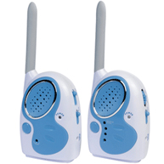  Figura 1 - Aparelho Simples [36] | 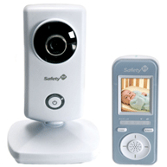  Figura 2 - Aparelho Moderno [37]

O problema é que muita dessas babás eletrônicas existentes no mercado tem limitação de distância para os pais, dificultando sua monitoração. Ou seja, mães que trabalham fora de casa não conseguem manter contato constante com seus bebês.
Portanto, o presente trabalho tem como objetivo propor um sistema via web para monitoração de bebês, favorecendo assim o controle da mãe seja onde estiver, permitindo que ela interaja com o bebê através de aplicativos disponíveis no site, beneficiando no desenvolvimento do bebê no período mais essencial na vida de uma pessoa.

Organização do Trabalho
Este trabalho está organizado em 6 capítulos e 4 apêndices.
No capítulo 2 são apresentados os problemas que as mulheres enfrentam ao ganhar um bebê. Também são apresentados os problemas gerados pela ausência materna no período essencial na vida, o desenvolvimento do cérebro e personalidade de uma criança. O capítulo também traz as babás eletrônicas disponíveis no mercado, suas funcionalidades e limitações que são usados como forma de auxiliar na monitoração dos bebês. Apresenta os conceitos de videoconferência, as tecnologias como Flash Media Server, .Net, o servidor Web Apache, a linguagem ActionScript utilizada no Flash para auxiliar na videoconferência, o Mono para integrar a plataforma .Net no servidor Apache e o sistema operacional Debian GNU/Linux utilizados no desenvolvimento do sistema.
No capítulo 3 é apresentada a metodologia e materiais que foram utilizados para o desenvolvimento deste projeto.
No capítulo 4 são apresentados os resultados e as discussões dos resultados obtidos através da aplicação da metodologia desenvolvida.
O capítulo 5 traz as conclusões do trabalho e o capítulo 6 relaciona a bibliografia consultada.
Adicionalmente, no apêndice A, é apresentado um glossário com os principais termos utilizados no conceito de videoconferência e nas tecnologias utilizadas no projeto. No apêndice B é apresentado a descrição do sistema, contendo as telas do trabalho, no apêndice C há a documentação do caso de uso, com o modelo de caso de uso e a descrição de caso de uso e no apêndice D o diagrama de seqüência.

CAPítulo 2 – Revisão Bibliográfica

Cérebro Humano
Todo ser humano, assim como outros animais (pássaros, peixes) nascem com um núcleo cerebral primitivo, apenas para mantê-los vivos. O cérebro de sobrevivência é uma massa em forma de noz no meio da cabeça, capaz de assumir o comando na hora de uma emergência. [2]
Algumas partes do cérebro já estão presentes no momento do nascimento, mas a maior parte dela é acrescentada. Durante o nascimento até os três anos de idade, é desenvolvido o córtex pré-frontal, que cresce à medida que desenvolvemos consciência social. O córtex é responsável pela memória, atenção, consciência, linguagem, percepção e pensamento. [2]
Um recém nascido não possui o córtex pré-frontal, não consegue distinguir o certo do errado e não controla seu comportamento. [2]
Os bebês adoram a voz, o cheiro e o toque dos pais, o simples fato de sentirem, escutarem e cheirarem essas pessoas estimula os hormônios do crescimento de uma criança. Os hormônios do crescimento se movem para o cérebro e quando alcançam o “espaço da estrutura” do córtex pré-frontal, estimulam outras conexões cerebrais. Outras partes do cérebro crescem sob o efeito dos sentimentos positivos, vindas de experiências positivas. [3]

Cérebro dos Bebês
O desenvolvimento inicia-se logo na terceira semana de gestação. A fase mais importante de proliferação de neurônios (células nervosas) ocorre entre dois e quatro meses de gravidez, o que aumenta o tamanho do órgão. Nesse período, o bebê já pode reagir a sons. [5]
Ao nascer, o cérebro do bebê pesa cerca de 400 gramas e tem aproximadamente 100 bilhões de neurônios. Na idade adulta, chega a pesar em torno de 1.500 gramas. [5]
Através de um estudo internacional, pesquisadores franceses identificaram um circuito neurológico em bebês com 11 a 17 semanas de idade. Através de técnicas de imagem por ressonância magnética funcional visualizaram áreas do cérebro ativadas por um estímulo, seja sonoro ou por imagens. [4]
Os bebês ouviram uma frase em sua língua materna e essas palavras ativaram regiões temporais e frontais do cérebro. A atividade dessa última região foi reforçada pela repetição da frase, o que demonstra a implicação precoce na memorização verbal. [4]

Recém Nascidos
Os recém nascidos são totalmente dependentes e frágeis, portanto precisam de cuidados especiais, um carinho individual e constante, nada melhor do que o amor e a atenção das mães. [6]
Cada dia os bebês apresentam uma maneira diferente de agir, falar, olhar, que marcam as fases de seu desenvolvimento, num ritmo individual. Os três primeiros anos de idade de um bebê são fundamentais para toda sua vida, é a fase de todo o seu desenvolvimento para a formação de sua personalidade. O amor é indispensável e vital para os bebês. [6]

Fase de desenvolvimento de um bebê
Tabela 1 - Todas as fases de um bebê [6]
1 mês | Dorme bastante e a visão é limitada. Movimenta o corpo em cadência com a voz e chora por comida. Ele mama a cada três ou quatro horas. Também reage aos sons mais altos e pode se assustar com ruídos inesperados.
2 meses | Acompanha pessoas e objetos. Consegue emitir sons. Acalma-se ao ouvir vozes e sorri. Mexe braços e pernas desordenadamente e tenta pegar objetos suspensos.
3 meses | Reconhece os pais, consegue firmar a cabeça e ganha peso. Agita-se com brincadeiras, escuta música e responde aos estímulos dos pais com sorrisos, sons vocálicos e gritinhos.
4 meses | Grita forte e demonstra preferência por brinquedos. Também ri bastante, expressa desagrado e reconhece a voz dos familiares. Em geral, a mãe volta a trabalhar.
5 meses | Percebe o barulho dos brinquedos e fica atento para o que acontece ao seu redor. Ele consegue discernir uma voz doce de uma áspera e demonstra com expressão facial algo que lhe desagrada.
6 meses | Olha quando é chamado. Demonstra grande interesse pelas mãos, estica os bracinhos para pedir colo e elege o brinquedo favorito.
7 meses | Grita e ri alto e ensaia engatinhar, mas ainda não consegue. Mas já tem uma visão maior do mundo. Também tem reações de estranheza a pessoas e objetos não conhecidos e sente medo. Repete os próprios sons.
8 meses | Começa a entender o significado do não e a ficar de pé com apoio. Acena e pára quando lhe dizem “não”. Manifesta sentimentos de raiva quando é contrariado.
9 meses | Adquire mais força nos pés. Passa a manifestar de forma mais clara sua personalidade, gosta de ser o centro das atenções e faz gracinhas. É muito ativo durante o dia. Imita sons e acha brinquedos escondidos. Repete sílabas.
10 meses | Senta e levanta sozinho, dá tchau e pode falar papai e mamãe. Melhora a habilidade manual e começa a definir qual mão vai ser a dominante. Já troca passinhos com apoio, imita sons e pode falar dissílabos. As meninas ficam mais femininas e elegantes. Interessa-se por fotos, desenhos e figuras.
11 meses | Diz mamá, papá e tchau. Vira páginas de um livro, segura copos e chama por adultos e crianças para brincar. Começa a ter noção do que é proibido e permitido.
12 meses | Entrega um brinquedo quando pedem e sua linguagem fica mais apurada. Define gostos e aversões, pode ter menos apetite e lembra onde estão guardados seus brinquedos.
15 meses | Gosta de imitar os adultos, usa bastante a palavra não. Aumenta o vocabulário. Sente a ausência dos pais e gosta de ouvir várias vezes a mesma história ou a mesma música.
18 meses | Repete quase tudo o que ouve e consegue cantarolar as músicas de que gosta.
24 meses | Tem percepção de quem é. Faz mal-criação e mexe em tudo. Tenta impor suas vontades e passa a sentir ciúme.
36 meses | Explica bem as coisas e continua aprendendo com facilidade e por imitação. Percebe os sentimentos dos adultos. Gosta de contar e ouvir histórias.

Licença Maternidade
Quando a mulher descobre que está grávida, deve imediatamente informar a empresa onde trabalha. A partir do momento que a empresa fica ciente da gravidez, ela está proibida de demitir sem justa causa. As mulheres têm direito à licença maternidade, que concede à mulher que deu luz, uma licença remunerada de 120 dias. [12]
Enquanto a mulher estiver em licença maternidade, ela continuará recebendo seu salário normalmente, pois esse continuará sendo pago pelo empregador. [12]
Outro direito que a gestante tem é o de ser dispensada do horário de trabalho pelo tempo necessário para a realização de descanso especial, de meia hora cada, destinados à amamentação do filho. [12]

Creche ou berçário
As creches surgiram na Europa, no século XVIII e no Brasil no século XIX, com o propósito de fornecer abrigo, alimentação e algum atendimento em higiene e saúde ás famílias de trabalhadores que não podiam proporcionar esses cuidados básicos aos seus filhos. [10]
Existem creches com diferentes objetivos. Existem as que enfatizam fortemente na disciplina e na obediência, outras na autonomia da criança. Logo, cada creche tem seu modo de trabalhar com as crianças. [10]
A creche se divide em salas onde cada uma é responsável em atender a demanda por idade. A creche faz um remanejamento quando as crianças atingem certa idade. [9]
Os funcionários deveriam considerar as vontades, necessidades, medos e sentimento das crianças. As mudanças substanciais em geral despertam ansiedade, necessitando um trabalho consciente e responsável pela infância nessas instituições. [9]
Um problema que preocupa muito os pais é o fato de as creches e maternidades estarem mais passíveis a contaminação, pois os bebês ficam sujeitos a viroses e outras doenças contagiosas transmitidas por outras crianças. Portanto, o aconselhável é que a entrada dos bebês a esses locais seja adiada até que tenha cerca de 3 anos de idade. [8]

Serviço de Babá
A contratação de uma babá gera vantagens com relação ao bem estar do bebê, permanecer na casa com mais conforto livre de doenças contagiosas transmitidas pelo ar. [11]
Na hora de escolher uma pessoa para cuidar do bebê é bem complicado, pode gerar medo à mamãe, pois leva a incerteza de se está escolhendo a pessoa certa, que tenha carinho e competência para lidar com várias situações, seja do preparo de um lanche saudável a uma emergência médica. O medo de se a babá maltratará o bebê, se espancará ou misturará ingredientes impróprios à alimentação. [11]
Casos de violência doméstica contra crianças praticadas por babás têm se tornado cada vez mais freqüentes. Muitas vezes, isso se dá devido à falta de preparo da grande maioria dessas profissionais, a falta de conhecimento com relação às necessidades da criança, prejudicando no desenvolvimento físico e psicológico da criança. [13]
Os pais procuram visualizar e certificar a conduta da babá. Devido ao medo de não saber o que se passa com o bebê e a babá na ausência dos pais, muitos optam em colocar câmera para que possam vigiar. Com base no que diz o artigo da revista Crescer, “Thiago Títero, dono da Títero Segurança Eletrônica, conta que instala cerca de dez a 20 câmeras por mês em residências com crianças pequenas. No total, já colocou cerca de 2 mil delas”. [11]

Anos mais importantes da vida de uma pessoa
Tornou-se freqüente as mães deixarem seus filhos recém-nascidos em berçário, creche ou escola maternal após o período de licença maternidade, pois é uma necessidade das mulheres do mundo moderno.
Essa separação da mãe com o bebê pode provocar problemas por toda a vida de um ser humano, afirma o psicólogo australiano Steve Biddulph. Pois é um período que está diretamente relacionado com o equilíbrio físico, social e emocional de uma criança até a fase adulta. [2]
Nos primeiros anos de vida, a noção de autoconfiança é estabelecida e há o desenvolvimento do cérebro e das atividades cognitivas, que tornam uma criança capaz de diferenciar entre o certo e o errado, mas para que isso ocorra é necessário haver um estímulo constante. [2]
A ausência da presença materna e estímulos geram a possibilidade de uma geração de pessoas mais frias, introspectivas, deprimidas e estressadas. [2]
O relacionamento mais importante e duradouro que se pode estabelecer ocorre nesta etapa da vida, enquanto ainda é bebê. É um período essencial para o desenvolvimento de um ser humano, os cuidados dos pais são fundamentais e não podem ser substituídos por estranhos. [2]

Carência Afetiva
No século XXI, as mulheres estão mais participativas no mercado de trabalho, passando a maior parte do dia trabalhando, com isso tem aumentado o numero de crianças com menos de três anos de idade em creches e maternidades. [7]
A carência afetiva é um grande problema. Dos 3 aos 18 meses é a fase em que o bebê mais precisa da presença da mãe. Caso contrário, pode gerar problemas emocionais graves, afetando no comportamento, atrasar o ganho de peso e altura e até mesmo retardar a cura de doenças. [1]
Os bebês em creches e maternidades não recebem amor e carinho necessários. Nesses locais há muitas crianças para poucos funcionários. O tempo médio de atenção dos funcionários às crianças fica limitado. [2]
A contratação de uma babá, apesar da atenção única, muitas vezes o bebê não recebe a atenção necessária, o relacionamento entre eles continua sendo profissional, é um relacionamento mais frio, o modo de falar, olhar e agir é diferente de uma mãe, pois a babá oferece cuidados e não amor. [2]
Foi feito uma pesquisa durante 35 anos, iniciado na década de 1950, com jovens adultos, em que através de entrevistas e avaliações médicas descobriu o quanto se sentiam próximos aos pais e 91% dos que não tiveram a presença da mãe durante a infância, desenvolveram doenças graves na meia idade, como doenças cardíacas, câncer, úlceras, alcoolismo, hipertensão e asma crônica. Sendo assim, acredita-se que os efeitos do amor na infância, ajudam numa vida mais longa e saudável. [2]
Outra pesquisa na Inglaterra comprova que crianças carentes, quando submetidas em instituições tinham o desenvolvimento inferior a outras. A ausência de amor e carinho das mães aos filhos pode gerar um conjunto de fatores negativos. [2]
Devido à necessidade de uma vida afetiva mais constante no período inicial da vida de um ser humano, a videoconferência poderá ajudar na interação dos pais com os seus filhos, fortalecendo o laço afetivo.

Conceitos de videoconferência
É definido como uma forma de comunicação interativa onde duas ou mais pessoas podem se comunicar através de transferência de vídeo e áudio estando separadas fisicamente. [14]
Desta forma isto pode favorecer sistemas de ensino à distância, cursos, palestras, reuniões, seminários, debates e outros, como se todos participantes estivessem no mesmo local. De acordo com recursos disponíveis são possíveis os participantes se verem por televisões, monitores, telões e ou qualquer outro recurso disponível. [14]
Também é possível compartilhar outros tipos de recursos como quadro branco compartilhado, exibição de desenhos, apresentações em slides e imagens de acordo com o sistema de videoconferência. [14]
Auxiliando na educação no ensino e aprendizagem a distância onde não é possível a presença de todos participantes no mesmo local físico. De maneira que torna possível a realização de palestras, seminários e exercícios em grupos, esta são algumas vantagens que a videoconferência no ensino a distância traz. [14]
Da mesma forma traz grandes vantagens no mundo corporativo podendo reduzir os custos em transporte, estadia, tempo e locais apropriados para reuniões. Ultrapassando a barreira da distância a videoconferência permite a realização de reuniões, consultas a especialistas e consultores de forma rápida e disponibilizando o compartilhamento de recursos. [14]

Divisão da videoconferência
A videoconferência é dividida nas seguintes formas: [14]
Segmentada como:
- Videoconferência baseada em estúdio: onde são utilizados equipamentos especiais e dedicados para transmissão de vídeo e som de alta qualidade. [14]
- Videoconferência em computador: onde são utilizados computadores pessoais com os equipamentos adequados. Mais apropriado para o uso individual ou para poucas pessoas, por ter pouca qualidade de transmissão de vídeo e áudio. [14]
Outras formas de divisão:
- Baseado em circuitos: Utilizando conexão dedicada RDSI (do inglês, Integrated Services Digital Network - ISDN) e padrões H.320. É necessário também utilização de Unidades de Controle Multipontos (Multipoint Control Unit - MCU) para transmissão de forma equivalente para todos participante. [14]
- Baseado em pacotes: Dados transferidos por conexões normais como Ethernet por exemplo. Não havendo necessidade de MCU e qualquer controle do que será compartilhado, fica por parte dos usuários. Desse a transferência fica comprometida por outras aplicações que utilizam a rede. [14]
Os elementos de um sistema de videoconferência são definidos da seguinte forma:
- Participante: usuário com recursos limitados pelo coordenador.
- Organizador: encarregado por agendar e divulgar a todos envolvidos, não necessariamente sendo um participante
- Coordenador: detém a administração de todos os recursos, podendo ser substituído por um sistema de videoconferência.
- Interlocutor: participante com o direito de fala e alteração dos recursos compartilhados em determinado momento.
- Secretário: responsável pelo direto de alteração dos documentos multimídia/hipermídia da base compartilhada.
- Assento: dispositivo lógico sendo por um participante ou não.
- Base privada: local de trabalho de um participante, restrito o acesso e controle por ele.
- Hiperbase: depósito de documentos disponível para todos participantes de acordo com suas permissões.
- Base compartilhada: depósito de arquivos disponível a todos participantes com permissão de escrita controlada pelo sistema. [14] [15]

Características de Sistemas de Videoconferência
Existem algumas características estabelecidas pela ITU (International Telecommunication Union) que preferencialmente os sistemas de conferência devem prestar suporte, inclusive os de videoconferência.
Como:
- Qualidade de áudio e vídeo: todo sistema de videoconferência deve prover transmissão de áudio e vídeo de acordo com as seguintes definições de qualidade.
Desta forma são distinguidos os requisitos mínimos para classificação de serviços de videoconferência.
  - Baixa: transmissão de áudio e vídeo com qualidade reduzida.
  - Alta qualidade: transmissão de áudio e vídeo com qualidade semelhante à televisão.
- Transmissão de imagens estáticas em alta definição: Modo que permite a transmissão de imagens estáticas em formato definido. Onde auxiliaria em exames de raios-X por médicos, por exemplo.
- Encriptação: provê um mecanismo de segurança para impossibilitar a decodificação das mensagens trocadas entre os participantes por terceiros. Requisito necessário a todas as aplicações de comunicação.
- Transmissão de Dados: permite um sistema de videoconferência alterar informações em uma base de dados ou compartilhar arquivos e mensagens de texto.
- Câmeras auxiliares: desta forma o participante pode selecionar a melhor imagem a ser repassada.
- Gravação da conferência: modo pelo qual permite pessoas assistirem conferências anteriores.
- Existência do coordenador: tem o direito de delegar as devidas permissões a todos participantes, podendo também excluir ou restringir recursos disponíveis a um determinado participante.
- Identificação do interlocutor: identificação dada pelo sistema ao interlocutor da conferência.
- Facilidade de Tradução: implementação de um algoritmo que permita o reconhecimento da fala e tradução para outro idioma. Auxilia a comunicação de usuários de nacionalidades distintas.
- Facilidade na recuperação de imagens estáticas ou em movimento: disponível pelo sistema um método de recuperação de determinadas mídia pelos participantes.
- Compatibilidade: o sistema deve permitir a troca de informações com outros sistemas de videoconferência, isto é possível através da padronização de codificações de vídeo e áudio. [14] [15]

Controle de Acesso
Um sistema de videoconferência deve possibilitar o controle de acesso a recursos de transmissão de voz e manipulação de documentos de forma organizada e adequada, permitindo um participante possa ter o controle dos recursos necessários no momento correto e sem a intervenção de outros participantes. [14]
O próprio sistema determina qual será o interlocutor e qual será o secretário que terá permissão a manipulação de documentos, podendo ser a mesma pessoa, não obrigatoriamente. [14]
A implementação do controle de acesso pode ser de várias formas, duas delas são:
- Acionamento de botão: participante solicita a liberação de um recurso ao apertar um botão, com isso na liberação deste recurso por um participante o sistema seleciona qual será o próximo participante a obter o direito a este recurso. Útil em casos onde são feitas perguntas ao palestrante, onde cada participante detém a permissão de envio de questões.
- Detecção de Silêncio: para o participante obter a permissão de utilização do recurso de voz precisa somente falar, pois assim que o locutor manter o silêncio o dispositivo de áudio é liberado. Deste modo o sistema deve interpretar intervalos de silêncio e detecção de voz para permitir a troca de locutores do dispositivo de som. [14]
Ambos meios de controle de acesso possuem suas vantagens ao qual deve ser mais adequada de acordo com as necessidades. Com primeiro modo pode-se evitar discussões desnecessárias sobre a liberação do dispositivo. Através da detecção de silêncio necessita que os participantes fiquem atentos na conversação para iniciarem sua locução assim que possível. [14]
Através do sistema o coordenador pode alterar as permissões e controles de recursos, podendo limitar e passar o controle deste recurso a outro participante. Também o sistema deve ser capaz de analisar o próximo a obter os direitos de locutor de acordo com prioridade e solicitação, permitindo mecanismos diversos de prioridade. [14]
O participante ao receber o controle do recurso tem uma fatia de tempo de utilização, configurada pelo organizador ou coordenador. Podendo também passar esse controle antes do termino do seu tempo. [14]
O coordenador tem o direito de excluir qualquer participante da videoconferência a qualquer momento e selecionar qual o locutor naquele momento de acordo com que achar conveniente. [14]

Manipulação de arquivos compartilhados
Com intuito de permitir mais interação e mais proximidade de uma conferência real um sistema de vídeo conferência deve ter um mecanismo de manipulação de arquivos completos. Pelo qual não permitirá nenhuma inconsistência e facilitará a comunicação de todos participantes. [14]

Minimização na Utilização de Recursos de Comunicação
A utilização de meios de comunicação deve ser prevista pelo sistema o melhor desempenho e a melhor forma de transmissão, principalmente de áudio e vídeo que requerem grande quantidade de banda e transferência de dados. Para favorecer isso está a utilização de MCU. [14]

Procedimentos para videoconferência
Alguns procedimentos são desejados para realização de uma videoconferência. Os principais são:
- Reserva de mecanismos: reserva de recursos para realização, como garantia de banda e da qualidade da transmissão do vídeo.
- Conexão do cliente: abrange o inicio da conferência e o momento de conexão do cliente através do sistema.
- Gerenciamento da conferência: podendo ser orquestrada e não orquestrada. Na forma orquestrada um participante detém o poder de coordenação. Da outra forma não há nenhum privilégio de um participante sobre o outro.
- Multing: possibilidade de cada usuário desativar a transmissão de vídeo e áudio em sua estação de trabalho. [14]

Pré-conferência
A etapa que antecede a videoconferência, denominada pré-conferencia, deve possibilitar ao organizado configurar o ambiente da conferencia. [14]
Nesta área o sistema permite o agendamento da conferência, a identificação a todos participantes, identificar um coordenador se necessário, as devidas permissões a todos e as regras para o controle de acesso. Também notificar todos interessados sobre o agendamento e possíveis alterações que sofrerá a futura videoconferência. [14]

Início e Termino da Conferência
A videoconferência inicia-se assim que o primeiro participante se conecta, após ter passado por uma tela de seleção onde disponibiliza a ele todas as videoconferências disponíveis. Nesta etapa o sistema verifica se o participante em questão tem a devida permissão. [14]
O encerramento se da assim que o último participante se desconecta, por vontade própria ou por definição do sistema, dada pelo coordenador ou tempo limite estabelecido na pré-conferência. Os participantes devem possuir o direito de desconectar e conectar novamente a qualquer instante de forma que seja informado o coordenador ou participantes para aprovação. [14]

Gerenciamento da Videoconferência
As regras estabelecidas pelo organizador podem ser alteradas pelo coordenador durante a execução da videoconferência. Podendo adicionar ou excluir participantes e controlar as regras de controle de acesso. [14]
É definida como gestão da videoconferência a forma que serão cumpridas as regras de controle de acesso, tempo limite de utilização de recursos e o controle da manipulação dos documentos compartilhados, evitando assim inconsistência. [14]

Problemas em Sistemas de Videoconferência
Estão definidos como principais problemas de uma videoconferência a sincronia entre áudio e vídeo e a transmissão destes pacotes via rede. [14]
Por serem recursos que utilizam muita taxa de transferência a grande preocupação com a transmissão desses, pois competirão os equipamentos de rede com outros aplicativos. Com isto pode acontecer perda de qualidade e deterioração do sinal transmitido. [14]
Nestes sistemas o áudio é utilizado como base para sincronização, onde no vídeo pode ser descartado ou repetido alguns quadros para melhor adequar a transmissão de áudio. [14]
Deve ser tratado da melhor forma possível a perda de informações enviadas à estação de trabalho dos participantes, a utilização de codecs (Codificadores e decodificadores) resistentes a perda. A grande taxa de transmissão de dados na rede que se dá pela utilização de mídias de áudio e vídeo também aumenta a incidência de perdas de pacotes e como na Internet é utilizado o protocolo UDP (User Datagram Protocol) que não faz o controle de fluxo, esse controle deve ser feita em camadas acima da UDP. [14]

Cenários do Ambiente de Videoconferência
O cenário dos participantes deve ser analisado de acordo com suas necessidades de forma e serem estimados todos os equipamentos e local mais apropriado. [14]
Para videoconferências com apenas três participantes computadores pessoais com câmeras USB (Universal Serial Bus) atendem a transmissão de vídeo. A partir da necessidade de focar outros objetos e locais do ambiente precisasse de uma câmera com melhores qualidades como foco automático e que viabilize o controle remoto ou também câmeras auxiliares. [14]
Também deve ser levada em questão a captação e reprodução do áudio. De mesma forma que um fone de ouvido com microfone que fica embutido a cabeça (headset) pode ser suficiente para poucas pessoas, deve ser estudado a melhor forma de atender uma videoconferência com grande número de pessoas. A utilização de caixas de som espalhadas para favorecer a acústica e microfones de ambientes e próximos aos participantes, evitando que falem alto, junto com materiais compartilhados como quadro branco podem ser formas de melhorar a qualidade de uma videoconferência. [14]
Existem alguns critérios internacionais sobre o ambiente onde ocorrerá a videoconferência, tais como:
- Dimensionamento
- Localização
- Iluminação
- Acústica
- Decoração
- Layout
- Mobiliário
- Infra-Estrutura

H.323
O H.323 é um padrão que faz parte das recomendações da ITU-T (International Telecommunication Union Telecommunication Standardization Sector) de codificação e decodificação de áudio e vídeo. Somente o suporte a mídias de áudio é obrigatório, sendo que na utilização opcional de vídeo por este padrão é necessário seguir suas especificações. [16] [17]
Pode-se aplicar de algumas formas, como somente áudio tendo exemplo do telefone IP, ou também como áudio e vídeo em forma de videoconferências e outras maneiras.
H.323 é baseado em transmissão de pacotes no qual a grande maioria das redes possibilita a utilização de aplicações multimídias sem alteração da infra-estrutura de rede. Sendo apoiado e motivado por grandes empresas e ganha reforço na integração no mercado e fabricantes que desenvolvem nessas recomendações, permite a interoperabilidade de equipamentos, aplicações e redes. [17]
Permite outras vantagens como suportar técnicas de conferência multiponto, facilita a administração de rede possibilitando limitar a quantidade soluções que utilizam H.232 e padrão para o modelo de compressão e descompressão de áudio e vídeo. [17]
Quatro componentes são especificados no H.323:
- Terminais: computadores utilizados na rede. Obrigatoriamente provendo serviços de áudio, sendo vídeo opcional.
- Gateways: prove a comunicação entre terminais H.323 com outros de padrões diferentes.
- Gatekeepers: responsável pela administração da largura de banda em uma conferência, pelo serviço de controle de acesso e ponto central por todas chamadas de sua zona (terminais, gateways e MCU).
- Multipoint Control Units (MCU): manipula a negociação entre terminais e responsável por mesclar, chavear e processar os bits de áudio e vídeo. [17]
De acordo com sua complexidade e flexibilidade há dificuldades na implantação, desta maneira acabam sendo utilizados um subconjunto que atende de forma imediata. [17]
A videoconferência será implementada através da integração das tecnologias apresentadas a seguir.

Linux
Criado por Linus Torvalds em 1991, baseado no antigo Minix, com o objetivo de ampliar os padrões Minix.[18] Linux é um sistema operacional livre, de código aberto, possui diversas distribuições com nomes diferentes e cada uma com características particulares como conjunto de programas e utilitários criando um sistema mais completo. [19]
É amplamente usado em servidores de pequenas, médias e grandes empresas como IBM e Hewlett-Packard (HP) e está cada dia ganhando mais espaço e enfoque também no ambiente dos computadores pessoais. [18]
Uma das grandes vantagens do Linux é o fato de ser livre em muitas de suas distribuições, pois o seu kernel (núcleo do sistema operacional) está sob a licença GNU General Public Licence (GNU Licença Pública Genérica) que garante essa gratuidade para o sistema impossibilitando de ser comercializada a distribuição adquirida sobre a GNU. [20]
Outra grande vantagem deve-se ao fato do sistema ser construído em código aberto, onde há a possibilidade de alterar o código da distribuição adequando-se às preferências do usuário, podendo-se gerar dessa forma uma nova distribuição. [19]

Licença Pública Genérica GNU
Muitas licenças são desenvolvidas para tirar a liberdade de alterar ou compartilhar, em contrapartida a licença GNU tem a intenção de manter e garantir essa liberdade. [21]
A GNU estende-se para distribuição de cópias com possibilidade de cobrar pelo serviço de distribuir cópias se desejar, mas contanto que seja enviado o código-fonte ou com opção de obtê-lo posteriormente e também se estende ao fato de ter a opção de alterar o programa recebido ou usar partes dele em outros programas e por final o receptor terá de saber sobre a licença e que poderá praticá-la. [21]
Inicialmente GNU ou GNU Project (Projeto GNU) foi criado com intenção de ser um sistema operacional livre, mas como o projeto não está completo, optaram pela opção de trabalhar juntamente com o kernel (núcleo do sistema operacional) do Linux, assim formando o GNU/Linux. [21]
Com isso sistemas operacionais Linux que estão sob a proteção da licença GNU e utilizam ferramentas ou parte delas do projeto GNU são chamados de sistemas operacionais GNU/Linux. Um grande exemplo é o Debian GNU/Linux. [21]

Debian GNU/Linux
Inicialmente criado por Ian Murdock em agosto de 1993 baseado no kernel (núcleo do sistema operacional) Linux, ferramentas do projeto GNU com objetivo de se tornar um sistema operacional de código aberto e livre. [23]
Debian é mantido por uma associação de pessoas que têm como objetivo comum criar um sistema operacional livre. Essa associação possui aproximadamente mais de mil desenvolvedores voluntários espalhados pelo mundo dedicando seu tempo livre ao projeto. [23] Devido a esse fato Debian possui políticas e procedimentos rígidos para empacotamento e distribuição, adotando uma estrutura de organização eficiente. [24]
Por estar sob a licença GNU é um sistema de distribuição livre, reconhecida e utilizada por diversas e também grandes entidades comerciais, institutos educacionais e governamentais entre outros. [23]

Adobe Flash
O Adobe Flash é um produto da empresa Adobe, é um programa para criação de animações multimídia, incorporando sons, imagens, vídeos e outros recursos. Pode ser considerado o programa mais elegante em termos de interface. [25]
Tornou-se a principal ferramenta para criação de animações nas páginas Web, devido à facilidade de uso e o avançado mecanismo de compressão. [25]
Com o Flash é possível criar conteúdo e aplicativos para a Internet, interfaces de usuário, publicidade online e muito mais, a criação de elementos animados de grande complexidade, não necessita utilizar extensas rotinas de programação ou códigos complexos. [25]
Os arquivos executáveis gerados pelo Flash, chamados de “SWF” (Small Web File), podem ser visualizados em uma máquina web utilizando um navegador de Internet ou utilizando o Flash Player. [26]
A ultima versão lançada foi a versão 10 do Flash Player. Os novos aprimoramentos na interface e as novas atualizações, qualquer vídeo ou animação vai carregar e rodar com maior velocidade e rapidez, afirma a Adobe. [26]
Nesta versão, foi incluído um sistema de aceleramento de hardware, que melhora o desempenho do computador quando estiver manuseando animações e vídeos. [26]
É possível rodar em navegadores como Firefox, Mozilla, Netscape e Opera, e funciona em sistemas operacionais como Windows XP e Vista. [26]
Tornou-se muito popular entre os desenvolvedores web, sendo a tecnologia líder para multimídias, atingindo 99% dos dispositivos com Internet, como visto no gráfico a seguir.
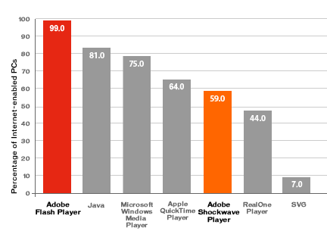
Gráfico 1 - Participação do Adobe Flash Player [26]

Adobe Flash Player
O Adobe Flash Player é o responsável pela execução da aplicação Flash. É um plugin para browsers capazes de executar arquivos binários de extensão SWF [27].
Ao entrar em uma página da Internet que possui conteúdo Flash, o browser solicita que o usuário faça o download do instalador do Flash Player. Após a instalação, o browser estará apto a executar conteúdo Flash compatível com a versão do Flash Player instalada [27].
A linguagem de programação utilizada para o desenvolvimento em Flash é o ActionScript, baseada no ECMAScript (a mesma base para o JavaScript). No início, era utilizado apenas para controlar as animações geradas pelo Flash. Com o tempo, foi incorporando características de uma linguagem de programação básica (como variáveis, loops e condicionais), passando a ter elementos de linguagem prototipada, orientação a objetos e mais tarde suporte a streaming de conteúdo, comunicação via sockets, web services e outros recursos [27].
Após ser construída em uma das muitas versões do Adobe Flash (a IDE utilizada para construir aplicações e animações Flash) e programada em ActionScript, a aplicação Flash (documentos com animações, arquivos de código ActionScript, componentes externos) é compilada, gerando um arquivo de extensão SWF. Esse arquivo binário é disponibilizado em um servidor web. O browser solicita o download do SWF, que é executado pelo plugin do Flash Player [27].
A versão do Flash Player evolui junto às melhorias no ActionScript, sendo a última versão capaz de executar também todas as anteriores, mas não o contrário. Além disso, versões diferentes de Flash Player apresentam incompatibilidade e diferenças com relação aos browsers. Felizmente, quando uma nova versão de Flash Player é lançada, ela se atualiza automaticamente, substituindo as anteriores [27].

Flash Media Server
Atualmente o vídeo é um dos meios de comunicação mais utilizados na Internet. Podendo alcançar milhares de pessoas inibindo as diferenças culturais e o entendimento de línguas estrangeiras [29].
O Flash Media Server ou FMS é uma solução criada pela empresa Macromedia e após aquisição pela empresa Adobe foi incorporado em suas soluções coorporativas. Sendo comercializado em sua versão 3.5 [28].
Atendendo demandas de streaming de vídeos com extensão FLV e áudios MP3, gravação de som, videoconferências, gravações de áudios e vídeos, configuração em servidores balanceados. [28]
Utilizado como linguagem server-side, o ActionScript é usado para comunicação com protocolo proprietário RTMP, desenvolvida pela antiga Macromedia.[28]
O FMS na versão 3.5 foca as melhorias e novas implementações de versões anteriores da seguinte maneira:
- Desempenho: permitindo transferência de vídeos para mais usuários com menor custo de banda.
- Segurança: utilizado novo protocolo RTMP (Real-time Menssaging Protocol), para melhorar a consistência dos dados que são encriptados em 128 bits. Esse recurso permite proteção dos arquivos SWF de utilização indevida.
- Qualidade de vídeo: suporte a vídeos de alta qualidade (HD) a partir do codec H.264.
- Suporte Flash Lite 3: permite visualizar vídeos no celular, da mesma forma que um computador pessoal.
- Melhor desempenho transmissões ao vivo: melhor desempenho pela utilização de H.264 e On2 VP6. [28] [29]
Essas são algumas melhorias adicionadas e focadas pela Adobe no desenvolvimento dessa versão. O servidor FMS não necessita estar na mesma máquina física que o servidor Web.

Action Message Format
O Action Message Format (ou AMF) é um formato de dados binário proprietário utilizado na troca de mensagens entre um aplicativo Flash e um servidor de aplicações [30].
A primeira versão do AMF surgiu na versão 6 do Flash, batizada de AMF0, e foi utilizada até a versão 9, quando surgiu o ActionScript 3. Com as novas classes e funcionalidades da linguagem, o AMF foi adaptado e melhorado e foi batizado de AMF3 [30].
Para que a comunicação seja feita, o servidor deve estar preparado para interpretar e enviar mensagens utilizando o AMF.[30]

MySQL
O MySQL é um servidor e gerenciamento de banco de dados (SGBD) relacional desenvolvido e distribuído na década de 90 pela MySQL AB, uma empresa comercial da Suécia, fundada por David Axmark, Allan Larsson e Michael “Monty” Widenius. [31]
Projeto capaz de trabalhar com aplicações de pequeno a grande porte. Tornou-se bastante popular devido à consistência, alto desempenho, confiabilidade e facilidade de uso. Sua mais recente versão é a 5.4, que possui novos recursos, permitindo a concorrência com bancos de dados privados de maior popularidade (SQLServer e Oracle). [31]
O MySQL é de licença dupla, dependendo do tipo do seu uso. A primeira licença, os usuários usam o MySQL como um software livre, baseado nas cláusulas GNU-GPL (General Public Licence), a qual estabelece o que pode ou não fazer com a ferramenta e os recursos. Por ser um software livre, permite que as pessoas estudem seu código fonte e alterem para adequá-lo as suas necessidades. Ou pode utilizar como licença comercial, com suporte diferenciado, mas para isso, devem comprar a licença comercial padrão da MySQL AB. [31]
A maioria dos sistemas operacionais suportam a execução do MySQL, permitindo a portabilidade entre diferentes plataformas como Linux, Unix, FreeBSD, Mac OS X Server e Windows. As mais indicadas para utilizá-lo são as que possuem a biblioteca thread e o gerenciador de arquivos mais estáveis. [31]
As principais características do MySQL: [31]
- Possui todas as características de um SGBD, gerencia acesso, integridade dos dados relacionais, concorrência e transação.
- Utiliza programação de threads diretamente no kernel da plataforma, aumentando a velocidade de processamento e facilitando a integração da ferramenta em hardwares com mais de um processador.
- Possibilita a utilização de caches em consultas, utilizando a indexação e algoritmos de buscas.
- Trabalha com criptografia no tráfego de senhas, possibilita também uma espécie de firewall de autenticação, que habilita as conexões somente para estações e domínios especificados em uma lista de acesso.
- Tem linguagem implementada por meio de códigos e funções altamente otimizadas tornando assim altamente veloz o SQL.
- Pronto para executar mais de um bilhão de consultas por dia de um site ou milhares de transações por minuto.

.NET Framework
O .Net Framework é um componente integrado ao sistema operacional Windows que possibilita programação orientada a objeto mesmo com o blocos de códigos acessados remotamente, através da Internet ou localmente. [32]
O Common Language Runtime (CLR) providencia a execução das linguagens da plataforma .Net, também ativa objetos, verifica desempenho de segurança, aloca memória, executa e desaloca objetos não utilizados. O Framework Class Library (FCL) é uma enorme quantidade de tipos e classes para utilização na programação. Esses são os componentes mais importantes do .Net Framework. Figura 3 ilustra arquitetura da plataforma. [32]
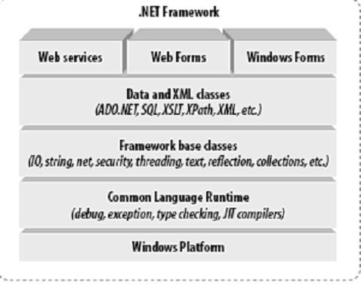
Figura 3 - .NET Framework [32]

ASP .Net é um modelo unificado de desenvolvimento Web que faz parte do .Net Framework e permite a criação de páginas dinâmicas para Internet. Possui acesso as classes do .Net Framework que permite codificação em linguagens compatíveis com CLR como Microsoft Visual Basic, C#, Jscript e J#. [32]
O ASP .Net permite a construção de formulários Web no qual possibilita mais recursos que formulários padrão HTML. Utilizando Web Services é possível acessar métodos e propriedades e transferir dados de base de dados através da Internet. [32]
C# é uma linguagem de programação de alto nível da Microsoft derivada do C, C++ e Java. Na qual é orientada a objetos onde é compilada pela plataforma .Net Framework. [32]
Com C# é possível desenvolver aplicações robustas para Windows, componentes para sistemas distribuídos, páginas Web dinâmicas, Web service ou componente de acesso a base de dados. [32]
Dentro de suas funcionalidades possui um coletor de lixo que libera a memória que está sendo ocupada por objetos não utilizados, manipulador de exceções que prove meios para detecção de erros e recuperação, como é uma linguagem em que se seguem tipos previamente já definidos impossibilita de inicializar variáveis que ultrapassaram o limite do tipo da variável ou sem definir um tipo a ela. [32]

Servidor Web Apache
Servidor Web Apache é responsável por traduzir endereço digitado pelo usuário em um arquivo ou navegador e reenviar ao usuário através de uma rede local ou da Internet. Apache possui dobro do mercado que seu principal concorrente, a Microsoft. Um dos principais fatores pelo qual ele é tão popular deve-se ao fato de que além de ser gratuito, por ser de código aberto, possibilita que qualquer usuário examine seu código fonte. [33]
O fato de ser aberto a alterações é extremamente útil quando se está à procura de erros, onde milhares de pessoas poderão verificar seu código a procura dessas falhas, dessa forma tornando-se mais confiável. Devido a esse fator, na área de segurança onde grandes softwares comerciais podem confiar somente em uma lista fechada de empregados para verificação de erros de segurança e onde pequenos erros podem causar grandes estragos, Apache possui uma enorme lista de desenvolvedores aptos a resolver tais problemas. [33]

Mono
Mono, criado em 2001 por Ximian, é um software de código aberto cujo objetivo é permitir aos desenvolvedores usarem a tecnologia .Net em outros sistemas operacionais além do Microsoft Windows. Após alguns anos o patrocínio começou a ser feito pela Novell com uma comunidade de desenvolvedores com intuito de melhorar e atualizar as funcionalidades e desempenho do software. [34][35]

CAPítulo 3 – MATERIAIS E MÉTODOS

Objetivo do Projeto Babá Eletrônica
A Babá Eletrônica Online foi construída para auxiliar o dia-a-dia das mamães, permitindo a monitoração online da mãe com o ambiente em que se encontra o bebê, beneficiando no conforto, segurança e principalmente no desenvolvimento do bebê.
Através deste sistema é possível uma maior interação entre mãe e bebê, pois através dele é possível enviar áudios como músicas, historinhas e batidas de coração, permite que a mãe fale com seu filho, assim como monitore todo o ambiente.
No sistema há uma área de álbum para as mães cadastrarem fotos. Há disponível também uma área de áudios, para que elas comprem novos áudios a serem enviados para o ambiente de seu bebê.

Ferramentas de Desenvolvimento
A seguir são apresentadas as ferramentas que foram utilizadas no desenvolvimento da Babá Eletrônica Online e a sua importância para o êxito do projeto.

Debian GNU/Linux
Debian GNU/Linux foi a base para que todo o site da Babá Eletrônica Online pudesse funcionar com estabilidade, confiabilidade e segurança.
Por tratar-se de um sistema sob a licença GNU/Linux está livre de cobranças, podendo também ser modificado a favor do sistema a ser criado. Como é um sistema operacional compacto, não foi necessário adquirir um servidor de alta capacidade para executar todas as operações necessárias à Babá Eletrônica Online, reduzindo ainda mais o custo do projeto.

Servidor Web Apache
O Apache é um software livre, o que traz diversas vantagens ao seu uso. Por ter seu código aberto, ele pode ser estendido, alterado e adaptado para as necessidades do sistema, caso seja necessário, sem custo algum. Há a possibilidade de adquirir mais funções a ele, através de módulos que trabalhe em conjunto ao Apache, dessa forma fazendo com que trabalhe com diversas linguagens de programação, para Internet, existentes no mercado. Além disso, softwares livres têm uma extensa gama de comunidades e grupos de desenvolvimento, apoio e suporte, tornando-o mais confiável e de manutenção mais barata.
O Servidor Web Apache é indicado para todos os tipos de hospedagem de sites, desde os menores, contendo apenas um site, ou sites enormes que possuem milhares de acessos constantes. É utilizado também para qualquer solução e situação em que envolva o protocolo HTTP, como testes para desenvolvedores em ambientes locais, onde o acesso servidor Web não é permitido pela Internet, o que auxilia na qualidade e produtividade do desenvolvimento.
No contexto do projeto, tem como objetivo prover um meio de acesso ao site desenvolvido para a Babá Eletrônica Online através da Internet.
É utilizado por se tratar de um software livre de cobranças financeiras e por possuir muitas qualidades, como ótimo desempenho, flexibilidade para interpretação de novas linguagens de programação voltados a sites.
Sua popularidade é mostrada todo mês pela Netcraft, no site http://www.netcraft.com. Abaixo, o gráfico e a tabela mostram o percentual no mês de outubro de 2009.
Tabela 2 - Os mais desenvolvidos (Percentual de alterações mês a mês) [37]
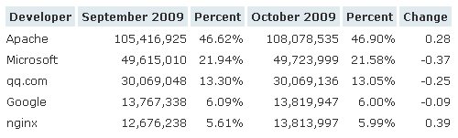

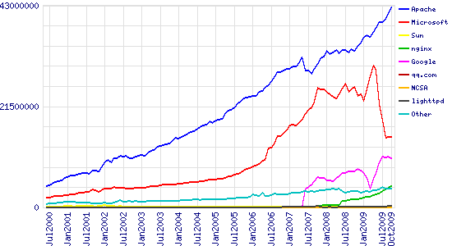
Gráfico 2 - Fatia do mercado para os Melhores Servidores através de Todos os Domínios
Junho 2000 – Outubro 2009 Fonte: http://news.netcraft.com/archives/2009/10/overalld.png

Mono
O motivo pelo qual Mono foi utilizado deve-se ao fato da necessidade da integração do servidor de Web Apache com a plataforma .Net, linguagem pela qual o website da Babá Eletrônica Online foi desenvolvido. Objetivo do Mono é justamente possibilitar a utilização, a interpretação da .Net no Apache.
Foi utilizado no sistema devido também ao fato do Mono ser um dos únicos softwares disponíveis no mercado que servem de base para o ambiente .NET em sistema operacionais como Mac OS X, Linux e BSD, que são sistemas estáveis e, em sua maioria, gratuitos e de código aberto. O Debian GNU/Linux é utilizado no sistema como plataforma para o servidor web, portanto o Mono torna-se a solução ideal para unir a plataforma .NET à plataforma Linux.
Trata-se também de uma solução de código aberto, cuja licença de utilização e distribuição é livre de cobranças.

Adobe Flash
O Adobe Flash é uma ferramenta de desenvolvimento de aplicações rica, muito intuitiva e produtiva, expondo todos os recursos da plataforma Flash de forma fácil e acessível. Serviu de auxílio na produção de uma interface visualmente agradável, com alta produtividade.

Adobe Flash Player
O Adobe Flash possui recursos de multimídia poderosos, como a transmissão de áudio e vídeo, com compatibilidade para a maioria dos dispositivos em que está instalado. É uma tecnologia extremamente difundida, estando presente em 99% dos dispositivos web. Portanto, não há um impacto grande para o usuário que não possui o plugin do Flash Player instalado, já que sua obtenção é gratuita e de forma rápida através do site da Adobe, tornando a instalação da Babá Eletrônica Online mais fácil.

Adobe Flash Media Server
Foi utilizado o Adobe Flash Media Server por satisfazer as necessidades técnicas da aplicação, por ser uma tecnologia amplamente utilizada e de fácil acesso, pela compatibilidade com o Adobe Flash e pela baixa curva de aprendizado necessária.

MySQL
Devido aos fatores mencionados anteriormente na sessão 2.15 e também por sua facilidade de implementação no sistema operacional Debian GNU/Linux foi implementado para armazenar os dados fornecidos pelo sistema da Babá Eletrônica de forma segura, rápida e confiável.

.NET Framework
O .NET framework possui uma extensa biblioteca para desenvolvimento web, tornando o resultado mais confiável e o desenvolvimento mais produtivo, atendendo à todas as necessidades de desenvolvimento do projeto.

Requisitos para o Funcionamento do Sistema
Para executar a aplicação da Babá Eletrônica Online, juntamente com a página da Internet está sendo utilizado o seguinte equipamento:
Servidor externo AMD Sempron 2.0 GHz, 512 de memória RAM, 80 Gb de espaço em disco e 100 Mbps de conexão de acesso a Internet para transmissão dos vídeos no site e músicas comportará o sistema operacional Debian GNU/Linux com os serviços Apache Web com Mono, Flash Media Server e MySQL.
Para os pais executarem a aplicação necessitam de dois computadores, um para a monitoração do bebê e outro para acessar a página na Internet, com as seguintes configurações:
- Conexão de acesso a Internet com largura de banda de 512 Mbps ou superior;
- Processador de 1(um) Gigahertz (GHz) ou superior;
- Sistema Operacional Windows XP/Windows Vista ou Linux;
Memória de 512 MB de RAM ou superior;
- Navegador Internet Explorer 7 ou superior, Mozilla Firefox 3.0 ou superior;
- Dispositivo de reprodução de som. (40 W);
- Dispositivo de captura de áudio (microfone);
- Dispositivo de captura de vídeo. (1.3 MP) (obrigatório para o computador onde será monitorado o bebê e opcional para o computador que acessará a página na Internet).

Detalhes de Implementação

Envio de Arquivos
Para o envio de arquivos de áudios e imagens foi utilizado o componente ASP.Net chamado FileUpload que exibe uma caixa de texto e um botão para localizar arquivos a serem enviados para o servidor.
Ao pressionar um botão de cadastro ou envio é executado o código abaixo, onde será capturado o arquivo selecionado no FileUpload e feito envio em local já determinado no servidor.
Exemplo utilizado para imagens, código adicionado ao arquivo .ASPX.
<asp:FileUpload runat="server" ID="UploadImagem" />

Exemplo utilizado para imagens, código adicionado ao arquivo .CS.
//Carrega as informações do arquivo selecionado no FileUpload em um objeto FileInfo.
FileInfo file = new FileInfo(UploadImagem.PostedFile.FileName);
//Recupera o nome do arquivo selecionado.
string sNomeArquivo = System.IO.Path.GetFileName(UploadImagem.PostedFile.FileName);
//Monta o caminho para onde será feito upload.
string sCaminhoCompleto = Util.Constantes.CAMINHO_FISICO_ARQUIVO + "Fotos/" + sNomeArquivo;
try
{
//Se existir um arquivo com mesmo nome, remove-lo antes de fazer upload.
if(File.Exists(sCaminhoCompleto))
File.Delete(sCaminhoCompleto);

//Faz upload de arquivo selecionado.
thumb.Save(sCaminhoCompleto);
}
catch(Exception ex)
{
//Se houver erro exibir mensagem.
Response.Write("Erro: " + ex.Message);
}

A aplicação SWF possui duas pontas: uma online, acessada via navegador, hospedada no site do projeto e outra executada na máquina do usuário, onde a câmera que vigiará o bebê está instalada. As aplicações são muito semelhantes e têm a mesma base, possuindo apenas poucas diferenças.

Aplicação Online
A aplicação online é a ponta utilizada pelo usuário que acessa o site para observar o bebê. A autenticação desta ponta é feita através do site. Entretanto, apenas o código do usuário é informado à aplicação no momento em que ela é carregada. Por isso, ela deve fazer uma série de requisições ao servidor para obter outras informações.

Inicialização e obtenção de dados

Figura 4 - Tela de carregamento de dados

Durante a tela de “Carregando…”, a aplicação faz uma requisição ao servidor, e este lhe retorna os dados cadastrais do usuário e os arquivos de áudio comprados por ele. A requisição é feita através de uma solicitação HTTP ao servidor do site.
Para isto, a classe Gateway é utilizada. Ela concentra as requisições ao servidor e a receptação das respostas, de uma forma genérica. Para utilizá-la, o primeiro passo é informar à classe a URL da página que receberá estas requisições, da seguinte maneira:

var r:RegExp = /(.*)\/flash\/.*/i;
Gateway.url = root.loaderInfo.url.replace(r, "$1") + /Gateway.aspx";

A primeira linha cria uma expressão regular que interpreta a URL de origem do arquivo SWF. A segunda linha utiliza a expressão regular para retirar a parte do caminho do SWF da URL, deixando apenas a raiz do site e concatena o caminho da página de gateway. Dessa forma, o site pode ter o endereço alterado e nenhuma alteração de código precisará ser feita, pois a aplicação recupera o endereço do gateway dinamicamente.
Feito isso, a classe Usuario (que contém as informações do usuário e ações relacionadas a ele) é utilizada para fazer a requisição. No Flash, todas as requisições a recursos externos são feitas de forma assíncrona, e os resultados são obtidos na forma de eventos. Sendo assim, a classe Usuario é uma classe herdada da classe EventDispatcher. Essa classe faz parte do framework do Flash, e é responsável por dar a uma classe a capacidade de disparar eventos.

var user:Usuario = new Usuario();
user.addEventListener(ObjectEvent.OBJECT, onUsuarioOk);
user.getUsuario(root.loaderInfo.parameters.id);

A segunda linha informa ao objeto user que o método onUsuarioOk deverá ser disparado quando os dados forem retornados pelo servidor. A terceira linha faz a requisição dos dados ao servidor, passando como parâmetro o código do usuário autenticado no site. O método getUsuario utiliza a classe Gateway para enviar os dados ao servidor, informando o que está sendo requisitado e os parâmetros para a requisição.

var parameters:Object = { action:"GetUser", id:id };
var gateway:Gateway = new Gateway();
gateway.addEventListener(GatewayEvent.COMPLETE, onXmlLoad);
gateway.sendRequest(parameters);

A classe Gateway utiliza os parâmetros informados para montar uma requisição utilizando as classes do framework do Flash.

var req:URLRequest = new URLRequest(_url + "?" + getUrlParams(parameters));
_loader.addEventListener(Event.COMPLETE, onLoad);
_loader.dataFormat = URLLoaderDataFormat.TEXT;
_loader.load(req);

A primeira linha monta uma requisição, montando a URL a ser requisitada, que contém os parâmetros da requisição. A classe Gateway ainda intercepta os eventos da classe do framework que recebe a resposta do servidor. O servidor responde com dados no formado XML.

<?xml version="1.0" encoding="iso-8859-1" ?>
<usuario xmlns:xsi="http://www.w3.org/2001/XMLSchema-instance" xmlns:xsd="http://www.w3.org/2001/XMLSchema">
<id>16</id>
<nome>Kelly Saito</nome>
<data-nascimento>1987-10-16T00:00:00</data-nascimento>
<profissao>Programadora</profissao>
<cpf>357.403.238-27</cpf>
<rg>439725380</rg>
<endereco>Rua Carneiro da Cunha, 233</endereco>
<bairro>Jardim Saúde</bairro>
<cep>04144-000</cep>
<cidade>São Paulo</cidade>
<estado>SP</estado>
<complemento />
<email>saitokelly@gmail.com</email>
<telefone-residencial>11-5575-6331</telefone-residencial>
<telefone-comercial>11-2578-8622</telefone-comercial>
<telefone-celular>11-9732-6544</telefone-celular>
<ip>keh16101987</ip>
<login>ksaito</login>
<data-cadastro>2009-04-02T14:51:38</data-cadastro>
<hashcode>818832</hashcode>
</usuario>

A classe Gateway então recebe o XML, envia para a classe Usuario e esta preenche os dados de uma instância de Usuario com os dados do XML, para então disparar um evento que avisa que a requisição foi concluída. O mesmo ocorre para os áudios disponíveis para o usuário, para iniciar e parar a reprodução dos mesmos. Depois de carregados os dados do usuário, os áudios disponíveis para ele são recuperados também. Ao final de tudo, a próxima tela é carregada.

Captura e receptação de áudio e vídeo
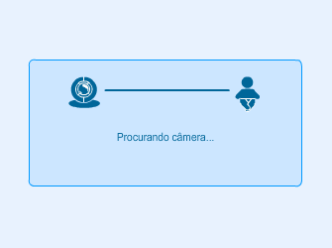
Figura 5 - Tela de busca de câmera

Nesta tela, primeiro a aplicação busca a câmera e o microfone do usuário. Por não serem dispositivos obrigatórios para esta ponta da aplicação, o fluxo continua mesmo que o usuário não possua câmera ou microfone.

var mic:Microphone = Microphone.getMicrophone();
var camera:Camera = Camera.getCamera();

Feito isto, a aplicação conecta-se ao servidor de mídia.

var conn = new NetConnection();
NetConnection.defaultObjectEncoding = flash.net.ObjectEncoding.AMF0;
conn.client = this;
conn.objectEncoding = ObjectEncoding.AMF0;
conn.addEventListener(NetStatusEvent.NET_STATUS, netStatus);
conn.addEventListener(AsyncErrorEvent.ASYNC_ERROR, onAsyncError);
alert.showMessage("Connectando...", "server");
conn.connect("rtmp://190.120.238.73/live"); //Conecta-se ao endereço especificado via RMTP

Após o termino dessa execução, a captura de vídeo é iniciada, e o usuário já enxerga as imagens da câmera da outra ponta da aplicação.
Para a reprodução de áudios, é feita uma solicitação ao servidor da mesma forma feita para buscar as informações do usuário.

//Requisita ao servidor a reprodução do arquivo de áudio “arquivo.mp3”
Audio.play(“arquivo.mp3”);
//Requisita ao servidor que pare a reprodução do arquivo de áudio “arquivo.mp3”
Audio.stop(“arquivo.mp3”);

Aplicação do computador do bebê
A outra ponta da aplicação, que fica no computador do bebê, tem as mesmas características da aplicação online, com algumas poucas diferenças.
Por não ser hospedada no site, a aplicação do computador do bebê precisa que o usuário informe seu usuário e sua senha.

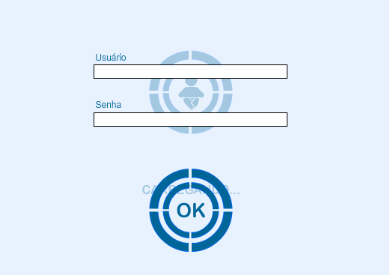
Figura 6 - Tela de login e senha

Se o usuário e senha forem corretos, são armazenados em disco, para que o usuário, na próxima vez em que utilizar a aplicação, não necessite informar novamente estes dados.

var so:SharedObject = SharedObject.getLocal("beo_login");
so.data.login = user.login;
so.data.pass = user.senha;

so.flush();

Está ponta da aplicação tem obrigatoriedade quanto à câmera. Portanto, ela procura a câmera até encontrá-la, antes de seguir com o fluxo.

this.addEventListener(Event.ENTER_FRAME, getCamera);
alert.showMessage("Procurando câmera...", "camera");
function getCamera(ev:Event):void
{
camera = Camera.getCamera();

if(camera != null)
{
camera.setQuality(bandwidth, quality);
camera.setMode(400, 400, 15, true);
this.removeEventListener(Event.ENTER_FRAME, getCamera);
iniciaConexao();
}
}

Esse bloco de código repete a ação de procurar a câmera a cada quadro processado pelo Flash Player, até que ela seja encontrada. Após isso, a aplicação continua seu fluxo.
Nesta ponta da aplicação também não há o recurso de reprodução de áudios.

CAPÍTULO 4 – RESUltado e discussão

Método de pesquisa
Como forma de avaliação do desempenho e aceitação da solução proposta, foi feita uma apresentação do sistema Babá Eletrônica Online e entrevista para a coleta de dados com os Senhores Adalton e Irandi.

Análise dos dados
Para se obter retorno de qualidade, técnica e comercial desta solução foram realizadas entrevistas como método de avaliação com dois profissionais com experiência técnica e comercial no ramo. Empresários de uma empresa especializada na transmissão de vídeo de escolas infantis para visualização dos pais através da Internet, em tempo real.
Um dos entrevistados foi o professor Irandy Marcos da Cruz, mestrado e graduado em administração pela Universidade de São Paulo. Também sócio-diretor das empresas Kaptiva e Pátio Virtual uma empresa especializada em oferecer sistema de monitoramento de imagens para escolas de educação infantil. Atua no mercado desde 2002 e atualmente conta com cerca de 35 escolas.
Referente às tecnologias empregadas no desenvolvimento do sistema com base na análise dos profissionais, observou-se alguns pontos aprovados como organização das informações e identidade visual, outros pontos a melhorar como atraso na transmissão do vídeo e sugestões para implementações futuras como melhorias de qualidade, usabilidade e funcionalidades.
Quanto a interface, arquitetura das informações e a identidade visual do site constataram uma experiência agradável de navegação ao usuário, com interface amigável e combinação de cores harmônicas.
Todo o site foi desenvolvido em tableless, uma boa prática para desenvolvimento de sites e estruturação de HTML. Auxilia na leitura do site por sistemas de busca na web ajudando no marketing através da Internet e para que outras pessoas possam localizar o site na Internet utilizando apenas palavras chaves.
Há possibilidade dos pais poderem disponibilizar áudios para seus filhos ouvirem foi de grande agrado, uma forma de acalmar, interagir e brincar com o filho, trazendo proximidade entre pais e filhos independente da distância.
A mobilidade foi outro ponto aprovado, onde os pais com recursos básicos como um computador com acesso a Internet de banda larga poderão acessar o sistema e visualizarem o filho. Com mais recursos como uma câmera e um microfone permitirá iniciar uma vídeo conferência, aumentado a experiência do usuário na utilização do sistema proporcionando novas experiências também aos filhos, por verem os pais e interagirem com eles apesar de não estarão presentes no mesmo local.
Para melhor disseminação e memorização do sistema por atuais e futuros clientes foi sugerido alterar o endereço de acesso atual de "www.babaeletronicaonline.com.br" por outro de menor tamanho, está previsto a adição de novos endereços para atender essa questão.
Em termos de qualidade de transmissão do vídeo foi constatado pelos entrevistados atraso aproximadamente de trinta segundos do momento de captura de vídeo até a exibição dele no ambiente do cliente, parte desse atraso está associado a banda de Internet móvel utilizada no momento do teste. Em testes aplicados em ambiente mais propício e próximo ao utilizado pelo cliente, esse tempo caiu para cerca de dez segundos. Tempo necessário para o vídeo ser capturado no local onde está o bebê, enviado ao servidor de transmissão e receptado no local onde está a mãe.
Uma sugestão apresentada para diminuir o tempo da transmissão do vídeo é utilizar uma conexão ponto a ponto, no qual o vídeo seja transmitido diretamente do local onde está o filho para o onde estão os pais. Isso evita toda transferência de dados para o servidor diminuindo o tráfego e o tempo de recepção do vídeo para os pais.
Algumas sugestões para novas implementações foram citadas pelos entrevistados, como armazenar os vídeos, agregar uma loja virtual ao sistema ou criar um diário com o desenvolvimento do bebê.
A possibilidade de capturar imagens da transmissão de vídeo e armazená-las na galeria de fotos, compartilhá-las na Internet em redes sociais ou enviá-las por e-mail para parentes e amigos foi sugerido como uma funcionalidade interessante. Também como alternativa seria criar um diário com o desenvolvimento da criança permitindo o acompanhamento dessa fase importante para os pais.
O armazenamento dos vídeos é outra implementação para melhoria citada na entrevista, também relacionado à questão de segurança, onde atualmente são constatados casos de agressões a crianças por babás e outras pessoas que são contratadas para cuidar delas. Esse armazenamento é outro registro a ser adicionado a uma galeria ou compartilhado com outras pessoas.
Para trazer mais recursos foi tratada a possibilidade de aumentar a quantidade de câmeras disponíveis para os pais, podendo acompanhar seus filhos em ambientes diferentes da casa.
Com intuito de tornar o sistema mais atraente comercialmente, agregar uma loja virtual seria uma funcionalidade interessante, também já relacionando a possibilidade dos pais poderem adquirir músicas. Essa loja virtual traria uma variedade de produtos relacionados a crianças de diferentes faixas etárias e utensílios domésticos para os pais.
Outra possibilidade também seria apresentar essa solução à redes de lojas especializadas em produtos infantis, deste modo será maior a proximidade com o público alvo e auxiliaria na venda pela Internet de produtos dessas redes de lojas.
Com base na análise dos profissionais verificou-se que o sistema atende aos objetivos e com algumas melhorias e implementações de novas funcionalidades se tornará uma solução comercialmente interessante, tendo um valor de venda baixo para justificar o investimento e um público alvo bem definido que são os bebês e crianças com menos de quatro anos.

CAPÍTULO 5 – Conclusões
Os seres humanos precisam, em seus primeiros meses de vida, da presença intensa da mãe, de carinho, atenção e cuidados especiais para que possa crescer e se desenvolver, tornando-se uma pessoa saudável. Entretanto, as dificuldades e estilo de vida do mundo moderno tiram cada vez mais o contato necessário entre pais e filhos.
A tecnologia pode nos ajudar a estreitar as lacunas e laços entre pais e filhos, utilizando os recursos de multimídia e comunicação já acessíveis a grande parte da população para ligar, mesmo que virtualmente, as pessoas.
A Babá Eletrônica Online atende os objetivos em diversos pontos, tanto funcionalmente quanto comercialmente. No entanto, existem pontos a serem melhorados e considerações para desenvolvimentos futuros.
O sistema proporciona comunicação de forma satisfatória, transmitindo áudio e vídeo de qualidade de forma acessível, tornando-o um produto de qualidade. A funcionalidade de compra e envio de áudios adiciona interatividade, além de ter retorno financeiro, o que torna o sistema comercialmente mais viável. A interface é amigável e visualmente agradável, tornando a utilização do sistema uma experiência mais prazerosa, atraindo novos usuários e mantendo os antigos. O público alvo escolhido é bastante abrangente, tendo também um histórico de mercado de lucros. A disponibilidade do sistema também é bastante grande, com o usuário podendo utilizá-lo de qualquer computador conectado à internet, recurso que, nos dias de hoje, já encontramos em abundância.
O sistema ainda possui pontos a melhorar, como discrepâncias de layout e pequenas falhas de programação quando utilizado em diferentes browsers.
Para os desenvolvimentos futuros, as principais idéias para comercialização são incluir uma loja virtual de artigos para bebê e vender o sistema para grandes lojas que vendem estes artigos, tornando o preço de seu acesso muito baixo ou até mesmo gratuito, sendo o ganho no percentual de vendas dos artigos da loja ou em manutenção e suporte.

CAPÍTULO 6 – BIBLIOgrafia
[1] PROBLEMAS DE DESENVOLVIMENTO NA INFÂNCIA. Portugal: Disponível em: http://www.manualmerck.net/?url=/artigos/%3Fid%3D283%26cn%3D1493. Acesso em: 25 de out. 2008.
[2] BIDDULPH, Steve. Criando Bebês Felizes. 1ª ed. Rio de Janeiro: Prestígio, 2007.
[3] OLIVEIRA, Maria a Domingues de. Neurofisiologia Do Comportamento. 2ª ed. Rio Grande do Sul: Ulbra, 2000.
[4] CÉREBRO DOS BEBÊS É INTELIGENTE. São Paulo: 2006. Disponível em: http://www.camaralagoavermelha.rs.gov.br/gnf/noticias/noticia. php?id=373. Acesso em: 20 de agosto. 2008.
[5] A VIDA DO BEBÊ. Porto Alegre. Disponível em: http://www.terra.com.br/istoe/especial_bebes/vida_bebe/index.htm. Acesso em: 12 de julho. 2008.
[6] SABIDI, Maria Aparecida Coria. Psicologia do Desenvolvimento. São Paulo: Editora Ática.
[7] BRASIL. Associação Brasileira de Empresas de Vendas Diretas. Melhores para Mulheres: Um toque feminino. São Paulo.
[8] GURGEL, Ricardo Queiroz; CORREIA, Jailson de Barros.. As creches e pré-escolas e as doenças transmissíveis. 4.ed. Rio Janeiro, 2007.299p.
[9] INFÂNCIA NA CRECHE. 2004. São Paulo. Disponível em: http://www.conteudoescola.com.br/site/content/view/78/42/1/0/. Acesso em: 10 de out. 2008.
[10] VERISSIMO, Maria de La O Ramallo. Olhar de Trabalhadoras de Creches Sobre o Cuidado da Criança. 2003. 206 folhas. Enfermagem. Universidade de São Paulo, Escola de Enfermagem (EE), 2001.
[11] VIGIAR OU CUIDAR. 2008. São Paulo. Disponível em: http://revistacrescer.globo.com/Crescer/0,19125,EFC1667124-2210,00.html. Acesso em: 10 de out. 2008.
[12] BRASIL. Ministério do trabalho e Emprego. Ouvidoria MTE. Dúvidas Trabalhistas: Licença Maternidade. Brasília.
[13] SAGIM, Mírian Botelho. Violência doméstica observada e vivenciada por crianças e adolescentes no ambiente familiar. Ribeirão Preto. 2008. 265p.
[14] LEOPOLDINO, Graciela Machado. Avaliação de sistemas de videoconferência. 2001. 115 f. Dissertação (Mestrado em Ciências de Computação e Matemática Computacional) - Instituto de Ciências Matemáticas e de Computação de São Carlos. Universidade de São Paulo, São Carlos.
[15] CONCEITOS BÁSICOS SOBRE VIDEOCONFERÊNCIA. Campinas: Disponível em:http://www.ead.unicamp.br/minicurso/video/texto/video.pdf. Acessado em: 28 de out. 2008.
[16] TUTORIAL: ESPECIFICAÇÃO ITU H.323. Disponível em: http://penta2.ufrgs.br/h323/introducao.htm. Acessado em: 25 de out. 2008.
[17] H.323: UM PADRÃO PARA SISTEMAS DE COMUNICAÇÃO MULTIMÍDIA BASEADO EM PACOTES. Disponível em: http://www.rnp.br/newsgen/0111/h323.html.
[18] WHAT IS LINUX. Disponível em: http://www.linux.org/info/. Acesso em: 25 out. 2008.
[19] FERREIRO, Rubem E. Linux Guia do Administrador do Sistema. 1ª ed. São Paulo: Novatec, 2003.
[20] THE GNU PROJECT. Disponível em: http://www.gnu.org/gnu/thegnuproject.html. Acesso em: 26 out. 2008.
[21] GNU GENERAL PUBLIC LICENSE. Linux Online Inc. Disponível em: http://www.linux.org/info/gnu.html. Acesso em: 25 out. 2008.
[22] OVERVIEW OF THE GNU SYSTEM. Disponível em: http://www.gnu.org/gnu/gnu-history.html. Acesso em: 26 out. 2008.
[23] SOBRE O DEBIAN. Disponível em: http://www.debian.org/intro/about. Acesso em: 26 out. 2008.
[24] UMA BREVE HISTÓRIA DO DEBIAN. Disponível em: http://www.debian.org/doc/manuals/project-history/ch-intro.pt.html#s1.1. Acesso em: 28 out. 2008.
[25] MORAZ, Eduardo. Segredos do Flash. São Paulo: Digerati Editorial, 2008.
[26] Tenha controle de criação inigualável com os novos recursos e melhorias de desempenho visual no Adobe Flash Player 10. 2008. Adobe Systems Incorporated. Disponível em: http://www.adobe.com/br/products/flashplayer/ Acesso em: 30 out. 2008.
[27] BRAUNSTEIN, Roger; WRIGHT, Mims H.; NOBLE, Joshua J. Action Script 3.0 Bible. Wiley Publishing, Inc. 2007. Indianapolis, Indiana, EUA.
[28] FLASH MEDIA SERVER. Disponível em: http://www.fmsguru.com.br/2008/1/18/flash-media-server-3-esta-pr-ximo. Acessado em: 18 de out. 2008.
[29] INTRODUCING ADOBE FLASH MEDIA SERVER 3. Disponível em: http://www.adobe.com/devnet/logged_in/dmotamedi_fms3.html. Acessado em: 18 de out. 2008.
[30] ACTION MESSAGE FORMAT -- AMF 3. Disponível em: http://download.macromedia.com/pub/labs/amf/amf3_spec_121207.pdf. Acessado em: 15 de mar. 2009.
[31] MILANI, André. MySQL: Guia do Programador. São Paulo: Novatec. 2007. 400p.
[32] FILHO, Ozeas Vieira Santana; ZARA, Pedro Marcelo. Microsoft.net - uma visão geral para programadores. 1.ed. São Paulo: Senac, 2002. 124p.
[33] LAURIE, Ben; LAURIE Peter. Apache: The Definitive Guide. 3.ed. California: O’Reily, 2003. 568p.
[34] DUMBILL, Ed; BORNSTEIN, Niel. Mono: A Developer’s Notebook. 2004. 302p.
[35] MAMONE, Mark. Practical Mono. 2005. 424p.
[36] Fonte da Imagem Disponível em: http://images.americanas.com.br/produtos/item/2559/5/2559590g.gif. Acessado em 16 de Set, 2008.
[37] Fonte da Imagem. Disponível em: http://images.americanas.com.br/produtos/item/2544/6/2544641g.gif. Acessado em 16 de Set. 2008.
[38] Web Server Survey Disponível em: http://news.netcraft.com/archives/2009/10/17/october_2009_web_server_survey.html. Acessado em: 13 de nov. 2008.

Apêndice A – GLossÁrio
Codificadores: O codificador é um circuito lógico que, como o próprio nome o diz, codifica um sinal que se encontra em uma forma para outra forma, usando um tipo de código.
Código-fonte: Código fonte (código-fonte, ou até source code em inglês) é o conjunto de palavras ou símbolos escritos de forma ordenada, contendo instruções em uma das linguagens de programação existentes, de maneira lógica. Existem linguagens que são compiladas e as que são interpretadas.
Datagrama IP: O datagrama IP é a unidade básica de dados no nível IP. Um datagrama está dividido em duas áreas, uma área de cabeçalho e outra de dados.
Decodificadores: O decodificador é um circuito lógico que, como o próprio nome o diz, que ao contrário do codificador, ele desfaz a codificação de um sinal que se encontra em uma forma para outra forma, usando um tipo de chave para quebrar o código.
Encriptados: Vem do verbo encriptar cujo significado é proteger informações através de códigos ou cifras.
Hardware: O hardware, circuitaria, material ou ferramental é a parte física do computador, ou seja, é o conjunto de componentes eletrônicos, circuitos integrados e placas, que se comunicam através de barramentos.
Hipermídia: Segundo Laufer & Scavetta, hipermídia (ou Hipermédia em Portugal) é a reunião de várias mídias num suporte computacional, suportado por sistemas eletrônicos de comunicação.
Interface: O conceito de Interface se expressa pela presença de uma ou mais ferramentas para o uso e movimentação de qualquer sistema de informações, seja ele material, seja ele virtual. Pode significar um circuito eletrônico que controla a interligação entre dois dispositivos hardwares e os ajuda a trocar dados de maneira confiável.
Layout: é um esboço mostrando a distribuição física, tamanhos e pesos de elementos como texto, gráficos ou figuras num determinado espaço. Pode ser apenas formas rabiscadas numa folha para depois realizar o projeto ou pode ser o projeto em fase de desenvolvimento. OU TAMBEM PODE SER, A configuração de instalação (em inglês layout) estabelece a relação física entre as várias actividades. O layout pode ser simplesmente o arranjar ou o rearranjar das várias máquinas ou equipamentos até se obter a disposição mais agradável.
Minix: O Minix é um sistema operacional Unix-like (semelhante ao UNIX), gratuito e com o código fonte disponível.
Multimídia: é a combinação, controlada por computador, de pelo menos um tipo de media estática (texto, fotografia, gráfico), com pelo menos um tipo de media dinâmica (vídeo, áudio, animação)
USB:Universal Serial Bus (USB) é um tipo de conexão que permite a conexão de periféricos sem a necessidade de desligar o computador.
Unicast: Unicast é um endereçamento para um pacote feito a um único destino, ou seja, em comparação com o multicast, a entrega no unicast é simples, ponto-a-ponto.
Web: A World Wide Web (que em português significa, "Rede de alcance mundial"; também conhecida como Web e WWW) é um sistema de documentos em hipermídia que são interligados e executados na Internet.
Web site: Um site ou sítio é um conjunto de páginas Web, isto é, de hipertextos acessíveis geralmente pelo protocolo HTTP na Internet. O conjunto de todos os sites públicos existentes compõe a World Wide Web. Codificadores: O codificador é um circuito lógico que, como o próprio nome o diz, codifica um sinal que se encontra em uma forma para outra forma, usando um tipo de código.
RDSI: Rede Digital de Serviços Integrados trata-se de uma tecnologia digital que substituiu a tecnologia de telefonia convencional, analógica. Possui velocidade superior a de telefônica analógica.
ISDN: Integrated Services Digital Network é tradução para inglês de RDSI.
H320: H320 é um protocolo de comunicação igual ao H323, mas utilizado para tecnologia ISDN.
Ethernet: Ethernet é uma tecnologia de rede usada por todo o mundo para comunicação entre equipamentos de rede. Há opções como FastEthernet e GigabitEthernet que são mais rápidas.
Multicasting: É uma tecnologia cuja função é transmitir dados a vários usuários simultaneamente, sem a necessidade de reconhecer eles. Dado é enviado a um grupo cujos usuários devem pertencer.
UDP: Protocolo de comunicação de rede baseado em datagrama, cuja vantagem é o fato de ser um protocolo rápido, pois não necessita de resposta ao envio.
Codificadores: O codificador é um circuito lógico que codifica um sinal mudando-o para outra forma através de um código.
Decodificadores: Recebe o sinal codificado pelo codificador e muda para o sinal original através do mesmo código gerado pelo codificador.
USB: Universal Serial Bus ou Barramento Serial Universal trata-se de uma tecnologia utilizada para conectar diversos dispositivos e equipamentos (câmeras, pendrive) e sem necessidade de instalação de programas ou desligar/reiniciar o computador.
Headset: Tradução em inglês para Fone de Ouvido.
Layout: Layout em computação é tradução para aparência ou formato da par te gráfica de um programa ou uma página da Internet.
ITU/ITU-T: ITU-T ou ITU Telecommunication Standardization Sector é uma organização que coordena as padronizações relacionadas à telecomunicação.
IP: Internet Protocol é um endereço numérico de até 12 dígitos que identifica um equipamento em uma rede local ou na Internet.
Web: Definição para Internet ou página da Internet.
SWF: É um formato de arquivo não editável para rodar animações ou programas gerados pelo Adobe Flash a partir de um arquivo original com formato FLA. Pode ser integrado a uma página da Internet, necessitando somente do plugin Flash Player.
Plugin: Plugin é um programa que, quando instalado, permite usar recursos na página da Internet através do navegador que são apresentados pela página em que o HTML padrão não interpreta.
ActionScript: É uma linguagem de programação da plataforma Adobe Flash desenvolvida para permitir maior interação com usuário e outras linguagens.
Browser: Tradução para inglês de Navegador, utilizado para acesso a páginas da Internet.
FLV: Formato de arquivo que codifica áudio e vídeo para gerar um arquivo que será reproduzido pelo Adobe Flash Player.
MP3: Sigla para MPEG-1 Audio Layer 3. Trata-se de um formato de áudio com compactação e qualidades altas.
Server-side: Tradução para inglês de “lado do servidor”, quando aplicações, operações são feitas no servidor.
RTMP: Sigla para Real-Time Messaging Protocol (Protocolo de Mensagem em tempo real). Desenvolvido para transmissão de áudio e vídeo e dados entre tecnologias da plataforma Adobe Flash.
H.264: É uma forma de compressão de vídeo baseado no MPEG-4 Part 10 desenvolvido pelo ITU-T para aumentar a velocidade de transmissão, muito utilizado em videoconferências.
Java: É uma plataforma que pode ser usada em páginas da Internet, integrando-se também ao HTML. Também pode ser usada para desenvolvimento de programas de computador. Linguagem muito versátil.
PHP: Linguagem de programação de código aberto utilizado para programação para páginas da Internet e pode ser integrado ao HTML.
HTTP: Hypertext Transfer Protocol é um protocolo de comunicação utilizado nas páginas da Internet cuja interação é feita através dos navegadores permitindo comunicação com os servidores Web e exibir essas páginas.
XML: Extensible Markup Language desenvolvida para publicação eletrônica e também para troca de uma variedade de dados na Internet e diversas outras aplicações, possibilitando armazenar esses dados para uso posterior em forma de arquivo XML.
RPC: Remote Procedure Call é um protocolo de execução remota de procedures (procedimentos em programação) em sistemas interligados através de uma rede.
POST HTTP: POST HTTP é um método de requisição do protocolo HTTP que é originado do servidor.
SGBD: Sistema cuja função é controlar o acesso e gerenciá-los através de permissões, entre outras formas, a dados armazenados em um banco de dados.
Firewall: Sistema de segurança responsável por impedir e/ou limitar acessos externos e/ou internos a uma rede ou sistema.
SQL: É uma linguagem criada para manipulação e acesso a banco de dados.
Framework: Framework é um programa desenvolvido para fornecer uma solução a um conjunto de problemas em comum.

apêndice b – descrição do sistema
Tela Principal
A tela principal pode ser acessada em:
http://www.babaeletronicaonline.com.br/BEO/TelasPrincipal/Default.aspx
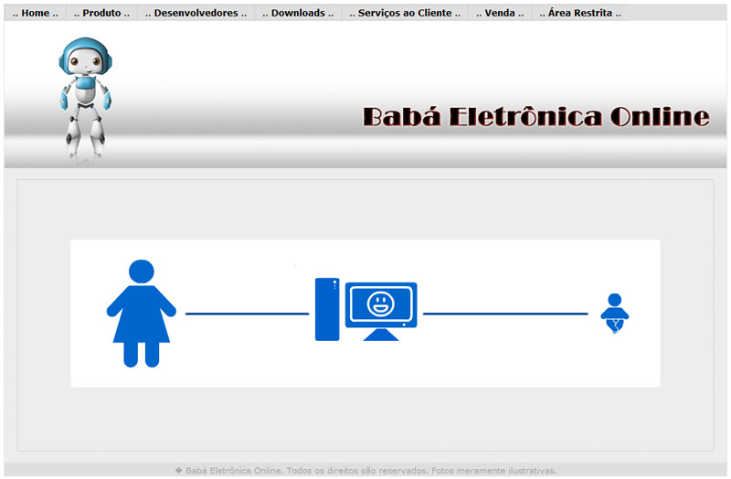
Figura 7 - Tela Principal do Site Babá Eletrônica Online

Na tela principal temos uma animação em flash, ilustrando a interação da mãe com o bebê pelo computador.
O site apresenta o projeto, há uma breve descrição da Babá Eletrônica Online, os desenvolvedores que participaram na sua construção, explica sobre downloads de músicas, que é um dos benefícios que o sistema traz e há a área de contato tanto para venda quanto para atendimento ao cliente.

Área Restrita
A área restrita pode ser acessada em:
http://www.babaeletronicaonline.com.br/BEO/TelasPrincipal/Restrita.aspx
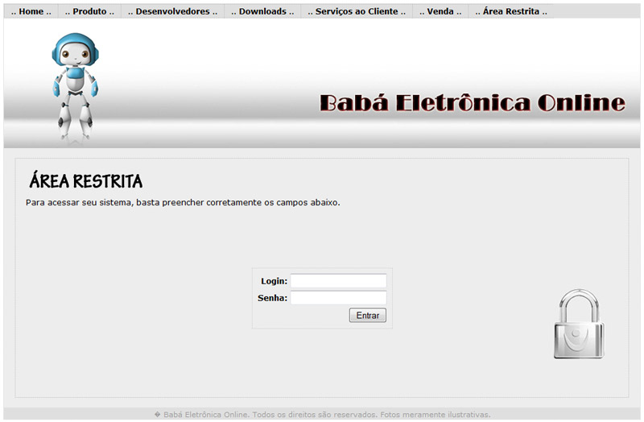
Figura 8 - Tela Área Restrita do Site Babá Eletrônica Online

A área restrita é a área em que a mãe vai acessar o sistema com seu login e senha. Logo na tela inicial, ela pode monitorar o ambiente em que encontra seu bebê.
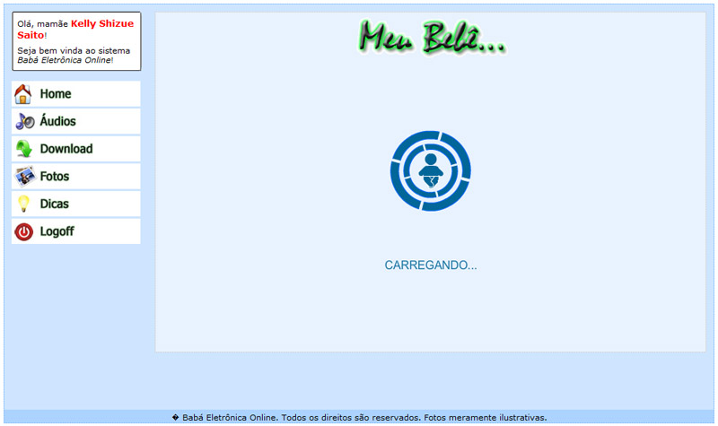
Figura 9 - Tela Principal da Área Restrita da mãe

Na tela de Áudios é listado todos os áudios disponíveis para a mãe enviar para o ambiente em que se encontra o bebê.
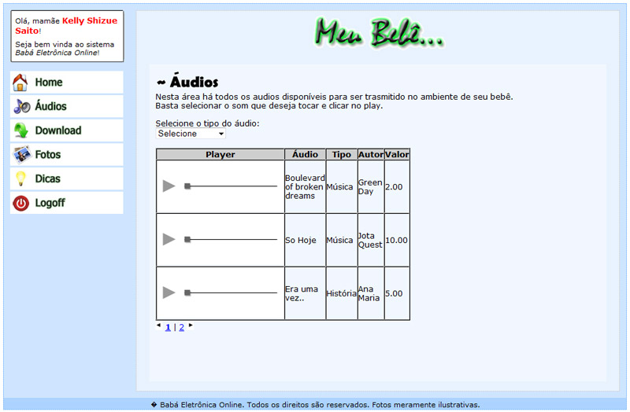
Figura 10 - Tela de Áudios da Área Restrita da mãe

Caso ela deseje adquirir novos áudios ela pode estar comprando músicas, historinhas e outros sons na tela de Download. Nele é listado todos os áudios disponíveis no sistema.
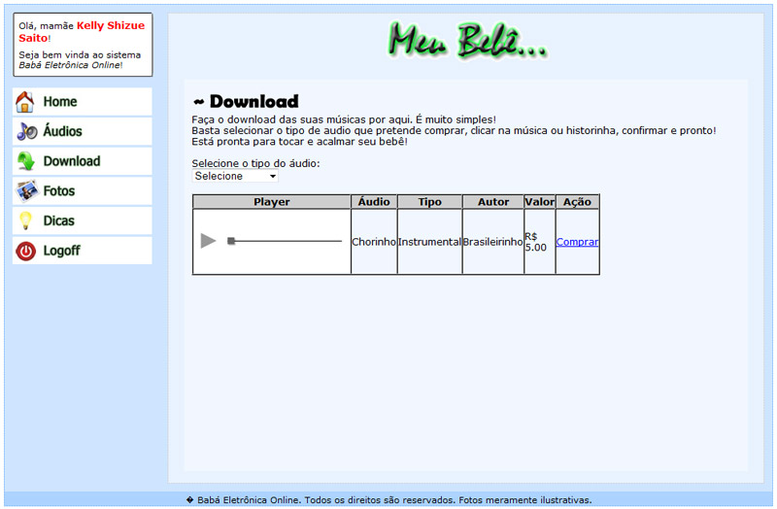
Figura 11 - Tela de Downloads da Área Restrita da mãe
A área de Fotos funciona como um álbum de fotos, permite que a mamãe cadastre fotos e mostre para todo mundo.
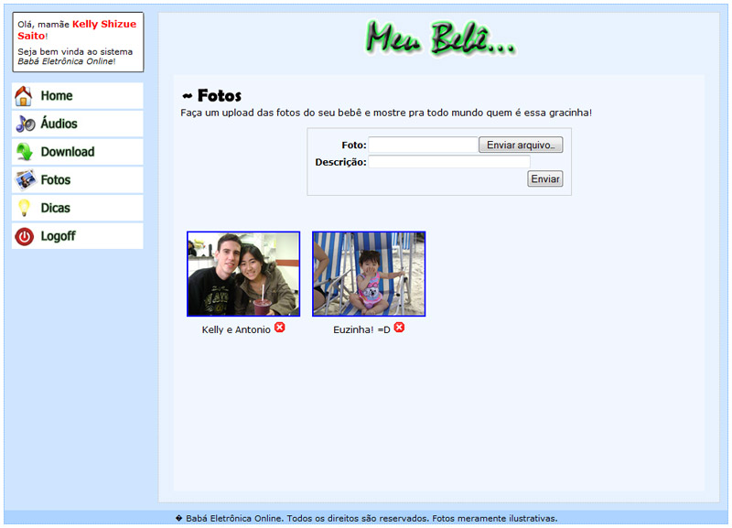
Figura 12 - Tela de Fotos da Área Restrita da mãe

Na área de Dicas a mamãe terá disponíveis os mais variados tipos de informações para o desenvolvimento, alimentação, higiene, vacinação e educação para seu bebê.

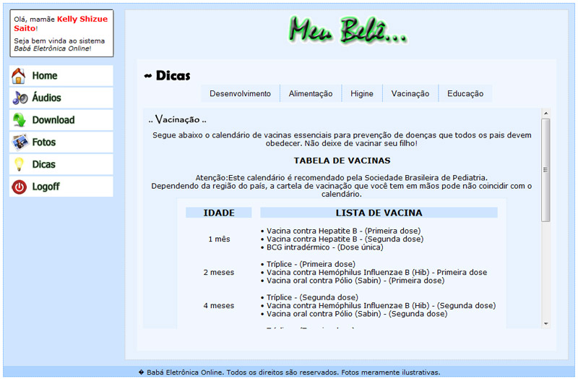
Figura 13 - Tela de Dicas da Área Restrita da mãe
Admin do Sistema
O sistema possui um Admin que permite acompanhar a quantidade de clientes que a Babá Eletrônica Online possui. Há a área em que é possível listar, cadastrar e editar clientes e áudios e acompanhar as compras de áudio realizados no sistema.

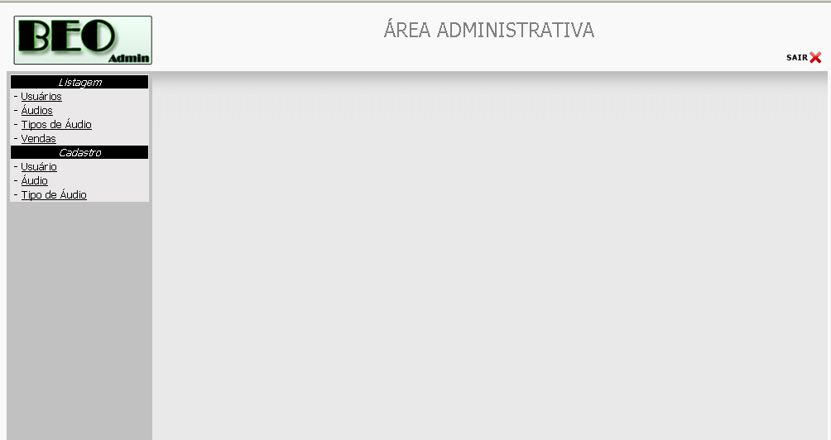
Figura 14 - Tela Principal do Admin

Apêndice c – Documentação de caso de uso
Diagrama de Caso de Uso
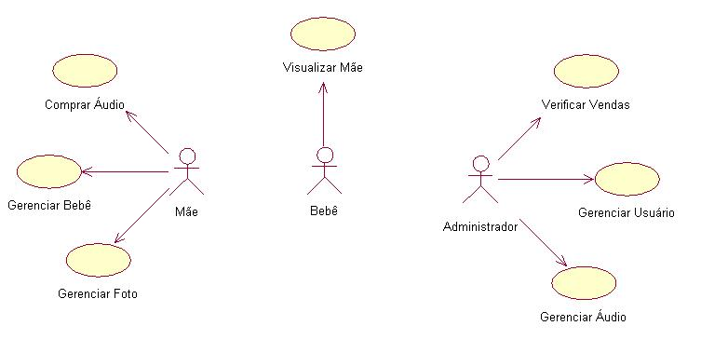

Descrição de Caso de Uso
Nome Referência: UC001 – Gerenciar Bebê

Breve Descritivo:
Esse caso de uso tem como objetivo administrar o ambiente em que se encontra o bebê, permitindo que a mãe visualize, escute, fale e envie áudios para o filho.

Pré-Condições:
Possuir um usuário com o perfil de Mãe, pois somente o mesmo tem o privilégio de acessar esse módulo.

Atores Envolvidos:
Mãe.

Cenário Principal:

- O usuário acessa a sessão de visualização do ambiente do bebê.
- O usuário pode ouvir e visualizar o ambiente em que se encontra o bebê.
- O usuário seleciona a operação a ser realizada.
- O caso de uso é encerrado.

Cenários Alternativos:

3a O Usuário seleciona a opção “Falar”
3a. 1. O usuário realiza a operação de falar.
3a. 2. O sistema envia o som para o ambiente do bebê.
3a. 3. O usuário finaliza a operação selecionada.

3b O Usuário seleciona a opção “Emitir Áudio”
3b. 1. O usuário realiza a operação de emitir áudio.
3b. 2. O sistema envia o som para o ambiente do bebê.
3b. 3. O usuário finaliza a operação selecionada.

Requisitos Especiais:
Dados:
Observações:
Analista de Negócio:
Entrevistado:
Área:
Data: 23/08/2009
Versão: 1.0
Nome Referência: UC002 – Comprar Áudio

Breve Descritivo:
Esse caso de uso tem como objetivo permitir que a mãe compre áudios.

Pré-Condições:
Possuir um usuário com o perfil de mãe, pois somente o mesmo pode comprar áudios.

Atores Envolvidos:
Mãe.

Cenário Principal:

- O sistema exibe as opções de filtro para o usuário em questão.
- O usuário seleciona as opções de filtro de questão.
- O usuário executa ação de pesquisa na base das questões.
- O sistema exibe o resultado.
- O usuário opta em comprar.
- O caso de uso é encerrado.

Cenários Alternativos:

3a O Usuário seleciona a opção “Comprar”
3a. 1. O usuário confirma a compra.
3a. 2. O sistema exibe uma mensagem informando que a compra foi realizada com sucesso.
3a. 3. Retorna ao cenário principal.

3b O Usuário seleciona a opção “Cancelar”
3b. 1. O usuário executa a operação de cancelar compra.
3b. 2. O sistema cancela compra.

Requisitos Especiais:
Dados:
Observações:
Analista de Negócio:
Entrevistado:
Área:
Data: 23/08/2009
Versão: 1.0
Nome Referência: UC003 – Gerenciar Foto

Breve Descritivo:
Esse caso de uso tem como objetivo administrar o álbum de fotos do bebê.

Pré-Condições:
Possuir um usuário com o perfil de mãe, pois somente o mesmo tem o privilégio de acessar esse módulo.

Atores Envolvidos:
Mãe.

Cenário Principal:

- O usuário acessa a sessão de álbum do bebê.
- O usuário tem a opção de inserir ou deletar uma foto.
- O usuário realiza a operação.
- O caso de uso é encerrado.

Cenários Alternativos:

2a O Usuário seleciona a opção “Inserir”
2a. 1. O sistema exibe um formulário para cadastrar a foto.
2a. 2. O usuário preenche as informações.
2a. 3. O usuário salva as informações do cadastro.
2a. 4. O sistema exibe uma mensagem informando que a foto foi cadastrada com sucesso.
2a. 5. Retorna ao cenário principal.

2b O Usuário seleciona a opção “Deletar”
2b. 1. O usuário executa a operação de deletar a foto.
2b. 2. O sistema exibe uma mensagem de confirmação de detetar.
2b. 2. O Usuário nega deletar a foto.
2b. 2. 1. O usuário não confirma deletar a foto.
2b. 2. 2. A operação de deletar é cancelada.
2b. 2. 3. Retorna ao cenário principal.
2b. 3. O usuário confirma deletar foto.
2b. 4. O sistema exibe uma mensagem informando que a foto foi deletada com sucesso.
2b. 5. Retorna ao cenário principal.

Requisitos Especiais:
Dados:
Observações:
Analista de Negócio:
Entrevistado:
Área:
Data: 23/08/2009
Versão: 1.0
Nome Referência: UC004 – Visualizar Mãe

Breve Descritivo:
Esse caso de uso tem como objetivo permitir que o ambiente em que se encontra o bebê visualize o ambiente da mãe.

Pré-Condições:
Possuir um usuário com o perfil de mãe, pois somente o mesmo pode liberar o acesso a esse módulo.

Atores Envolvidos:
Mãe.

Cenário Principal:

- O usuário acessa a sessão de visualização do ambiente materno.
- O sistema exibe imagens da mãe.
- O caso de uso é encerrado.

Cenários Alternativos:

3a. O Usuário cancela a opção de visualização.
3a. 1. A operação de visualização é cancelada.
3a. 3. Retorna ao cenário principal.

Requisitos Especiais:
Dados:
Observações:
Analista de Negócio:
Entrevistado:
Área:
Data: 23/08/2009
Versão: 1.0
Nome Referência: UC005 – Gerenciar Usuário

Breve Descritivo:
Esse caso de uso tem como objeto administrar os usuários do sistema oferecendo as operações de cadastrar, deletar e alterar.

Pré-Condições:
Possuir um usuário com o perfil de administrador, pois somente os mesmos têm o privilégio de acessar esse módulo.

Atores Envolvidos:
Administrador.

Cenário Principal:
- O usuário acessa a sessão de gerenciamento de usuários.
- O sistema exibe a opção de cadastrar um novo usuário ou listagem de usuários já cadastrados.
- O usuário realiza uma operação.
- O caso de uso é encerrado.

Cenários Alternativos:

2a. O Usuário seleciona a opção “cadastrar”.
2a. 1. O sistema exibe um formulário com os dados do cadatro.
2a. 2. O usuário preenche as informações.
2a. 3. O usuário salva as informações do cadastro.
2a. 4. O sistema exibe uma mensagem informando que o cadastro foi efetuado com sucesso.
2a. 5. Retorna ao cenário principal.

2b. O Usuário seleciona a opção “listagem”.
2b. 1. O sistema exibe o resultado.
2b. 1. O usuário ao realizar a procura não tem resultado nenhum como retorno.
2b. 1. 1. O sistema informa ao usuário que não foi encontrado nenhum usuário.
2b. 2. O usuário seleciona a opção “deletar”.
2b. 1. 1. O usuário executa a operação de deletar usuário.
2b. 1. 2. O sistema exibe uma mensagem de confirmação de detetar.
2b. 2. O Usuário nega deletar usuário.
2b. 2. 1. O usuário não confirma deletar usuário.
2b. 2. 2. A operação de deletar é cancelada.
2b. 2. 3. Retorna ao cenário principal.
2b. 3. O usuário confirma deletar.
2b. 4. O sistema exibe uma mensagem informando que usuário foi deletado com sucesso.
2b. 5. Retorna ao cenário principal.
2b. 2. Retorna ao cenário principal.

Requisitos Especiais:
Dados:
Observações:
Analista de Negócio:
Entrevistado:
Área:
Data: 23/08/2009
Versão: 1.0
Nome Referência: UC006 – Gerenciar Áudio

Breve Descritivo:
Esse caso de uso tem como objeto administrar os áudios do sistema oferecendo as operações de cadastrar e deletar.

Pré-Condições:
Possuir um usuário com o perfil de administrador, pois somente os mesmos têm o privilégio de acessar esse módulo.

Atores Envolvidos:
Administrador.

Cenário Principal:
- O usuário acessa a sessão de gerenciamento de áudios.
- O sistema exibe a opção de cadastrar um novo áudio ou listagem de áudios já cadastrados.
- O usuário realiza uma operação.
- O caso de uso é encerrado.

Cenários Alternativos:

2a. O Usuário seleciona a opção “cadastrar”.
2a. 1. O sistema exibe um formulário com os dados do cadatro.
2a. 2. O usuário preenche as informações.
2a. 3. O usuário salva as informações do cadastro.
2a. 4. O sistema exibe uma mensagem informando que o cadastro foi efetuado com sucesso.
2a. 5. Retorna ao cenário principal.

2b. O Usuário seleciona a opção “listagem”.
2b. 1. O sistema exibe o resultado.
2b. 1. O usuário ao realizar a procura não tem resultado nenhum como retorno.
2b. 1. 1. O sistema informa ao usuário que não foi encontrado nenhum áudio.
2b. 2. O usuário seleciona a opção “deletar”.
2b. 1. 1. O usuário executa a operação de deletar áudio.
2b. 1. 2. O sistema exibe uma mensagem de confirmação para detetar.
2b. 2. O Usuário nega deletar áudio.
2b. 2. 1. O usuário não confirma deletar áudio.
2b. 2. 2. A operação de deletar é cancelada.
2b. 2. 3. Retorna ao cenário principal.
2b. 3. O usuário confirma deletar.
2b. 4. O sistema exibe uma mensagem informando que o áudio foi deletado com sucesso.
2b. 5. Retorna ao cenário principal.
2b. 2. Retorna ao cenário principal.

Requisitos Especiais:
Dados:
Observações:
Analista de Negócio:
Entrevistado:
Área:
Data: 23/08/2009
Versão: 1.0
Nome Referência: UC007 – Verificar Vendas

Breve Descritivo:
Esse caso de uso tem como objetivo apenas de verificar o andamento das vendas em determinado tempo, conforme a necessidade do usuário.

Pré-Condições:
Possuir um usuário com o perfil de administrador, pois somente o mesmo tem o privilégio de acessar esse módulo.

Atores Envolvidos:
Administrador.

Cenário Principal:

- O sistema exibe as opções de filtro para o usuário em questão.
- usuário seleciona as opções de filtro de questão.
- O usuário executa ação de pesquisa na base das questões.
- O sistema exibe o resultado.
- O caso de uso é encerrado.

Cenários Alternativos:

3a. O O usuário ao realizar a procura não tem resultado nenhum como retorno.
3a. 1. O sistema informa que não foi encontrado nenhuma venda realizada.
3a. 2. Retorna ao cenário principal.

Requisitos Especiais:
Dados:
Observações:
Analista de Negócio:
Entrevistado:
Área:
Data: 23/08/2009
Versão: 1.0

Apêndice D – diagrama de seqüência

